**TRƯỜNG ĐẠI HỌC KHOA HỌC HUẾ**

**KHOA CÔNG NGHỆ THÔNG TIN**

**KỸ NGHỆ PHẦN MỀM**

**ĐỀ TÀI:** PHÂN HỆ GIÁM SÁT TIẾN ĐỘ VÀ TRẠNG THÁI CÔNG VIỆC (WORKSPACES).

**TÊN HỌC PHẦN:** KỸ NGHỆ PHẦN MỀM – NHÓM 5.

**MÃ HỌC PHẦN:** 2024-2025.1.TIN3043.005.

**GIẢNG VIÊN:** LÊ VĂN HÒA.

**NHÓM THỰC HIỆN (NHÓM 9):**

1. Phan Bá Đủ - 22T1020073. 8. Nguyễn Thị Huyền - 22T1020161.
2. Đỗ Tiến Mạnh - 22T1020665 9. Võ Thị Yến Nhi - 22T1020292.
3. Lê Hữu Hoàng Nam - 21T1020524. 10. Lê Quang Vinh - 22T1020520.
4. Nguyễn Hữu Việt - 22T1020796. 11. Trần Bình An - 22T1020536.
5. Phan Đình Khoa - 22T1020176. 12. Đào Duy Khánh - 22T1020171.
6. Lê Văn Tuấn Dương - 22T1020581.
7. Nguyễn Đắc Phi Khanh - 20T1020284.

MỤC LỤC DỰ ÁN

I. THÀNH VIÊN DỰ ÁN: 5

**1. Danh sách thành viên và bảng đánh giá năng lực từng thành viên 5**

II. KHẢO SÁT HIỆN TRẠNG VÀ XÁC LẬP DỰ ÁN 6

**1. Khảo sát hiện trạng** 6

**2. Mục tiêu dự án** 6

**3. Đối tượng sử dụng** 6

**4. Phạm vi dự án** 7

III. MÔ TẢ BÀI TOÁN 7

**1. Mục tiêu của hệ thống** 7

**2. Đối tượng sử dụng** 7

**3. Đối tượng quản lý** 7

**4. Yêu cầu chức năng** 8

**5. Phạm vi hệ thống** 9

IV. THIẾT KẾ HỆ THỐNG: 9

**1. Biểu đồ lớp** 9

**1.1. Biểu đồ** 9

**1.2. Mô tả về các mối quan hệ** 9

**2. Biểu đồ use case** 11

**2.1 Biểu đồ** 11

**2.2 Đặc tả Actor** 11

**2.2.1. Người dùng Workspace (Member workspace)** 11

**2.2.2. Người dùng Workspace (Admin workspace)** 12

**2.2.3. Người dùng Workspace (Owner workspace)** 13

**2.2.4. Quản lý hệ thống (System Management)** 14

**2.3. Đặc tả Use Case** 14

**2.3.1. Login bằng tài khoản** 14

**2.3.2. Login bằng OAuth2.0** 15

**2.3.3. Register** 17

**2.3.4. Accept invite** 18

**2.3.5. Workspace (Page)** 19

**2.3.6. Analytics Workspace** 20

**2.3.7. Change Locale** 22

**2.3.8. System Analytics** 23

**2.3.9. Create session** 24

**2.3.10. Read Workspace** 26

**2.3.11. Create Workspace** 27

**2.3.12. Read Member** 28

**2.3.13. Update Workspace** 29

**2.3.14. Create Project** 31

**2.3.15. Read Project** 32

**2.3.16. Delete Member** 34

**2.3.17. Set Member** 35

**2.3.18. Set ADMIN** 36

**2.3.19. Delete Workspace** 38

**2.3.20. Reset invite link** 39

**2.3.21. Join Member** 40

**2.3.22. Update Project** 41

**2.3.23. Delete Project** 42

**2.3.24. Read Task** 44

**2.3.25. Create Task** 45

**2.3.26. Delete Task** 46

**2.2.27. Update Task** 47

**2.3.28. Update Description** 48

**3. Biểu đồ phân cấp chức năng** 50

**3.1. Biểu đồ phân cấp chức năng - Người dùng Workspace (Member workspace)** 50

**3.2. Biểu đồ phân cấp chức năng - Người dùng Workspace (Admin workspace)** 51

**3.3. Biểu đồ phân cấp chức năng - Người dùng Workspace (Owner workspace)** 52

**3.4. Biểu đồ phân cấp chức năng - Quản lý hệ thống (System Management)** 53

**4. Thiết kế cơ sở dữ liệu** 54

**4.1. Mô hình cơ sở dữ liệu** 54

**4.2. Phân tích thiết kế cơ sở dữ liệu** 54

**4.2.1. Bảng Users** 54

**4.2.2. Bảng Admin** 55

**4.2.3. Bảng Members** 55

**4.2.4. Bảng Workspace** 56

**4.2.5. Bảng Project** 56

**4.2.6. Bảng Task** 57

**5. Giao diện** 58

**6. Công nghệ sử dụng trong dự án** 58

V. KIỂM THỬ VÀ QUÉT BẢO MẬT 59

**1. Quét bảo mật bằng công cụ Arachni** 59

**2. Quét bảo mật bằng công cụ Codeclimate** 59

**3. Quét bảo mật bằng công cụ Trivy** 59

**4. Quét bảo mật bằng công cụ Snyk** 60

**5. Kịch bản test với công cụ K6** 60

VI. THIẾT KẾ HẠ TẦNG 61

**1.Triển khai qua Cloud** 61

# **I. THÀNH VIÊN DỰ ÁN:**

## **1. Danh sách thành viên và bảng đánh giá năng lực từng thành viên:**

|  |  |  |  |  |  |  |  |  |  |  |
| --- | --- | --- | --- | --- | --- | --- | --- | --- | --- | --- |
| **STT** | **HỌ VÀ TÊN** | **2** | **3** | **4** | **5** | **6** | **7** | **8** | **9** | **10** |
| 1 | Phan Bá Đủ | 10 | 10 | 10 | 10 | 10 | 10 | 10 | 10 | 10 |
| 2 | Đỗ Tiến Mạnh | 10 | 10 | 10 | 9 | 9 | 10 | 10 | 10 | 8 |
| 3 | Lê Hữu Hoàng Nam | 10 | 10 | 10 | 9 | 9 | 10 | 10 | 10 | 8 |
| 4 | Nguyễn Hữu Việt | 10 | 10 | 10 | 9 | 9 | 10 | 10 | 10 | 10 |
| 5 | Phan Đình Khoa | 10 | 10 | 10 | 9 | 9 | 10 | 10 | 10 | 10 |
| 6 | Lê Văn Tuấn Dương | 10 | 10 | 10 | 9 | 9 | 10 | 10 | 10 | 10 |
| 7 | Nguyễn Đắc Phi Khanh | 10 | 10 | 10 | 9 | 9 | 10 | 10 | 10 | 7 |
| 8 | Nguyễn Thị Huyền | 10 | 10 | 10 | 9.5 | 9.5 | 10 | 10 | 10 | 10 |
| 9 | Võ Thị Yến Nhi | 10 | 10 | 10 | 9 | 9 | 10 | 10 | 10 | 10 |
| 10 | Lê Quang Vinh | 10 | 10 | 10 | 9 | 9 | 10 | 10 | 10 | 10 |
| 11 | Trần Bình An | 10 | 10 | 10 | 9 | 9 | 10 | 10 | 10 | 10 |
| 12 | Đào Duy Khánh | 10 | 10 | 10 | 10 | 10 | 10 | 10 | 10 | 10 |
| **CÔNG VIỆC** | **Nội Dung**  **Các**  **Buổi**  **Họp** | **Tìm**  **Kiếm**  **Dự**  **Án** | **Đặc**  **Tả**  **Đối**  **Tượng** | **Đặc**  **Tả**  **Use**  **Case** | **Thiết**  **Kế**  **Các Biểu**  **Đồ** | **Thiết**  **Kế**  **Cơ**  **Sở**  **Dữ**  **Liệu** | **Kiểm**  **Thử**  **Dự**  **Án** | **Kiểm Thử Giao Diện** | **Khắc Phục Từ 2 Nhóm Thuyết**  **Trình** | **Soạn Nội Dung Và Làm Slide** |

|  |  |
| --- | --- |
| **TÊN THÀNH VIÊN** | **ĐIỂM CHÍNH THỨC** |
| Phan Bá Đủ | 10 |
| Đỗ Tiến Mạnh | 8.8 |
| Lê Hữu Hoàng Nam | 8.8 |
| Nguyễn Hữu Việt | 9 |
| Phan Đình Khoa | 9 |
| Lê Văn Tuấn Dương | 9 |
| Nguyễn Đắc Phi Khanh | 8.5 |
| Nguyễn Thị Huyền | 9.5 |
| Võ Thị Yến Nhi | 9 |
| Lê Quang Vinh | 9 |
| Trần Bình An | 9 |
| Đào Duy Khánh | 10 |

# **II. KHẢO SÁT HIỆN TRẠNG VÀ XÁC LẬP DỰ ÁN:**

## **1. Khảo sát hiện trạng:**

● Hiện nay, có rất nhiều sinh viên cũng như các đội nhóm thực hiện dự án hoặc tham gia vào các công việc cần làm việc nhóm, tuy nhiên vẫn gặp phải một vấn đề phổ biến: **khó khăn trong việc quản lý trạng thái công việc của từng thành viên**. Việc không nắm bắt được ai đang làm gì, tiến độ đến đâu, hay nhiệm vụ nào còn tồn đọng dẫn đến tình trạng chồng chéo, thiếu phối hợp và kém hiệu quả trong công việc chung.

● Chính vì vậy, dự án **Workspaces** ra đời nhằm **hỗ trợ các nhóm làm việc quản lý công việc một cách trực quan, khoa học và hiệu quả hơn**. Hệ thống này cho phép người dùng tạo không gian làm việc (workspace), chia công việc theo từng dự án, phân chia nhiệm vụ rõ ràng, theo dõi tiến độ và trạng thái của từng công việc thông qua bảng Kanban. Qua đó, Workspaces giúp **tăng cường khả năng phối hợp nhóm, nâng cao năng suất và hạn chế tối đa tình trạng bỏ sót hoặc trễ deadline**.

## **2. Mục tiêu dự án:**

● Dự án **Workspaces** được xây dựng với mục tiêu tạo ra một công cụ quản lý công việc đơn giản, dễ sử dụng nhưng vẫn đảm bảo đầy đủ tính năng cần thiết cho làm việc nhóm. Ứng dụng giúp các thành viên:

* Quản lý công việc một cách trực quan qua mô hình bảng Kanban.
* Theo dõi tiến độ từng nhiệm vụ một cách rõ ràng và minh bạch.
* Phân công và kiểm soát trách nhiệm cá nhân trong nhóm.
* Thúc đẩy sự phối hợp, trao đổi hiệu quả giữa các thành viên.
* Giảm thiểu rủi ro trễ deadline hoặc bỏ sót nhiệm vụ quan trọng.

Thông qua đó, Workspaces hướng đến việc nâng cao chất lượng làm việc nhóm, cải thiện hiệu suất dự án và tạo môi trường làm việc chuyên nghiệp hơn.

## **3. Đối tượng sử dụng:**

● **Sinh viên:** Các nhóm học tập, nhóm làm đồ án cần quản lý công việc chung.

● **Nhóm dự án khởi nghiệp:** Các startup nhỏ cần một công cụ quản lý task gọn nhẹ, dễ dùng.

**● Cá nhân làm freelance:** Người tự quản lý nhiều đầu việc và dự án khác nhau.

● **Nhóm làm việc nội bộ doanh nghiệp:** Các phòng ban cần phối hợp công việc nội bộ mà chưa cần đến giải pháp enterprise (doanh nghiệp) phức tạp.

## **4. Phạm vi dự án:**

● Dự án **Workspaces** tập trung phát triển một hệ thống web ứng dụng cơ bản, đáp ứng nhu cầu quản lý công việc nhóm ở mức độ vừa và nhỏ. Phạm vi dự án bao gồm:

* Xây dựng giao diện người dùng đơn giản, thân thiện, hỗ trợ thao tác kéo thả (drag and drop) trực quan.
* Phát triển hệ thống backend để lưu trữ, quản lý dữ liệu công việc, người dùng và trạng thái công việc.
* Tích hợp chức năng xác thực người dùng (đăng ký, đăng nhập, Oauth 2.0, quản lý phiên làm việc).
* Triển khai các tính năng quản lý công việc: tạo project, tạo task, gán người thực hiện, cập nhật trạng thái, thêm ghi chú bình luận.
* Đảm bảo bảo mật cơ bản trong xử lý dữ liệu và truy cập hệ thống.
* Triển khai ứng dụng trên môi trường thực tế (ví dụ: Aws, Vercel, Railway, Render) hoặc các môi trường on – premise.

# **III. MÔ TẢ BÀI TOÁN:**

## **1. Mục tiêu của hệ thống:**

**●** Cung cấp một nền tảng quản lý công việc nhóm trực quan, dễ sử dụng, tiết kiệm thời gian.

**●** Hỗ trợ người dùng theo dõi tiến độ, phân công nhiệm vụ và kiểm soát trạng thái công việc một cách minh bạch.

**●** Thúc đẩy phối hợp giữa các thành viên trong nhóm, giảm thiểu rủi ro bỏ sót và chậm trễ.

**●** Đảm bảo hệ thống ổn định, bảo mật cơ bản và có khả năng mở rộng phù hợp với nhu cầu tăng trưởng.

## **2. Đối tượng sử dụng:**

**● Sinh viên:** Các nhóm học tập, đồ án cần phân chia và quản lý nhiệm vụ.

**● Startup/nhóm khởi nghiệp:** Nhóm nhỏ, cần công cụ nhẹ, nhanh để tổ chức công việc.

**● Freelancer:** Cá nhân tự quản lý nhiều dự án, cần theo dõi deadline và ưu tiên công việc.

**● Phòng ban doanh nghiệp vừa và nhỏ:** Nhóm nội bộ cần công cụ quản lý task mà không yêu cầu giải pháp doanh nghiệp phức tạp.

## **3. Đối tượng quản lý:**

**● Chủ sở hữu Workspace (Owner Workspace):** Tạo, phân quyền và quản lý thành viên trong workspace.

**● Quản trị viên hệ thống (System Management):** Giám sát hoạt động chung, thống kê số lượng workspace, project, task, user theo thời gian.

## **4. Yêu cầu chức năng:**

**● Quản lý hệ thống (System Management):**

* Thống kê số lượng workspace, project, task, user hàng tháng.
* Xuất báo cáo tổng quan (không truy cập dữ liệu chi tiết, chỉ số lượng và trạng thái chung).

**● Quản lý người dùng:**

* Đăng ký, Đăng nhập, Phục hồi mật khẩu (chức năng này có nhưng chưa code).
* Quản lý phiên làm việc (JWT, Oauth2.0), phân quyền cơ bản,..

**● Quản lý Workspace:**

* CRUD workspace.
* Mời thành viên theo vai trò owner (chủ sở hữu workspace) (admin workspace), member (thành viên được mời),..

**● Quản lý Project:**

* CRUD project.

**● Quản lý Task:**

* CRUD task.
* Đặt tiêu đề, mô tả cho mỗi task, độ ưu tiên, người nhận task,..
* Hỗ trợ hiển thị dưới dạng Table, Kanban, Calendar.
* Sắp xếp, phân loại.

**● Kéo – thả Task:**

* Di chuyển task giữa các cột bằng drag & drop.
* Cập nhật trạng thái và thứ tự sau thao tác,..

**● Tìm kiếm & lọc Task:**

* Tìm theo trạng thái, người nhận task, tên project, deadline.
* Cập nhật trạng thái và thứ tự sau thao tác,..

**● Bảo mật & hiệu năng:**

* Xác thực và phân quyền truy cập,..
* Tối ưu truy vấn, caching cơ bản,..

## **5. Phạm vi hệ thống:**

* Ứng dụng web được tích hợp trên các loại trình duyệt và responsive cho mobile, tablet.

# **IV. THIẾT KẾ HỆ THỐNG:**

## **1. Biểu đồ lớp:**

### **1.1. Biểu đồ:**

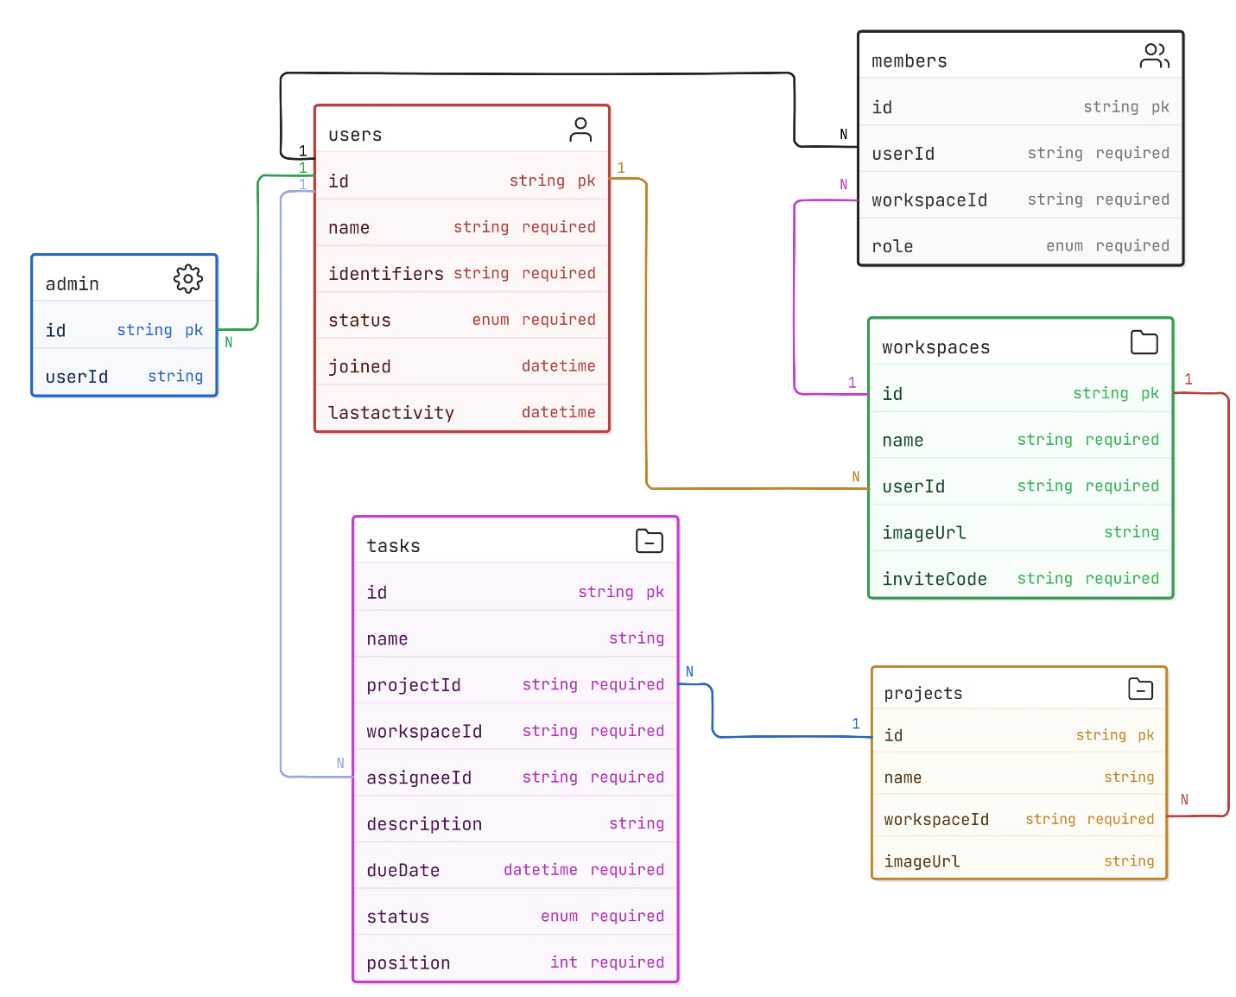

### **1.2. Mô tả về các mối quan hệ:**

* **Users – Admin:**
* Một User có thể là Admin và quản lý toàn bộ hệ thống (qua bảng admin).
* Mỗi bản ghi admin chỉ liên kết với đúng một User.
* Quan hệ: 1 User ↔ N Admin
* **Users – Members:**
* Một User có thể tham gia với vai trò thành viên của nhiều workspace (qua bảng members).
* Mỗi bản ghi members chỉ liên kết với một User.
* Quan hệ: 1 User ↔ N Members
* **Workspaces – Members:**
* Một Workspace có thể có nhiều Members.
* Mỗi bản ghi members thuộc về đúng một Workspace.
* Quan hệ: 1 Workspace ↔ N Members
* **Users – Workspaces:**
* Một User (chủ sở hữu) có thể tạo và quản lý nhiều Workspaces.
* Mỗi Workspace chỉ có một User làm chủ sở hữu.
* Quan hệ: 1 User ↔ N Workspaces
* **Workspaces – Projects:**
* Một Workspace có thể chứa nhiều Projects.
* Mỗi Project chỉ thuộc về một Workspace.
* Quan hệ: 1 Workspace ↔ N Projects
* **Projects – Tasks:**
* Một Project sẽ có nhiều Tasks liên quan.
* Mỗi Task chỉ gắn với một Project duy nhất.
* Quan hệ: 1 Project ↔ N Tasks
* **Workspaces – Tasks:**
* Một Workspace cũng có thể trực tiếp quản lý nhiều Tasks (ngoài việc qua Project).
* Mỗi Task gắn với một Workspace duy nhất.
* Quan hệ: 1 Workspace ↔ N Tasks
* **Users (Assignee) – Tasks:**
* Một User có thể được giao nhiều Tasks (qua trường assigneeId).
* Mỗi Task chỉ có một User nhận thực hiện.
* Quan hệ: 1 User ↔ N Tasks

## **2. Biểu đồ use case:**

### **2.1 Biểu đồ:**

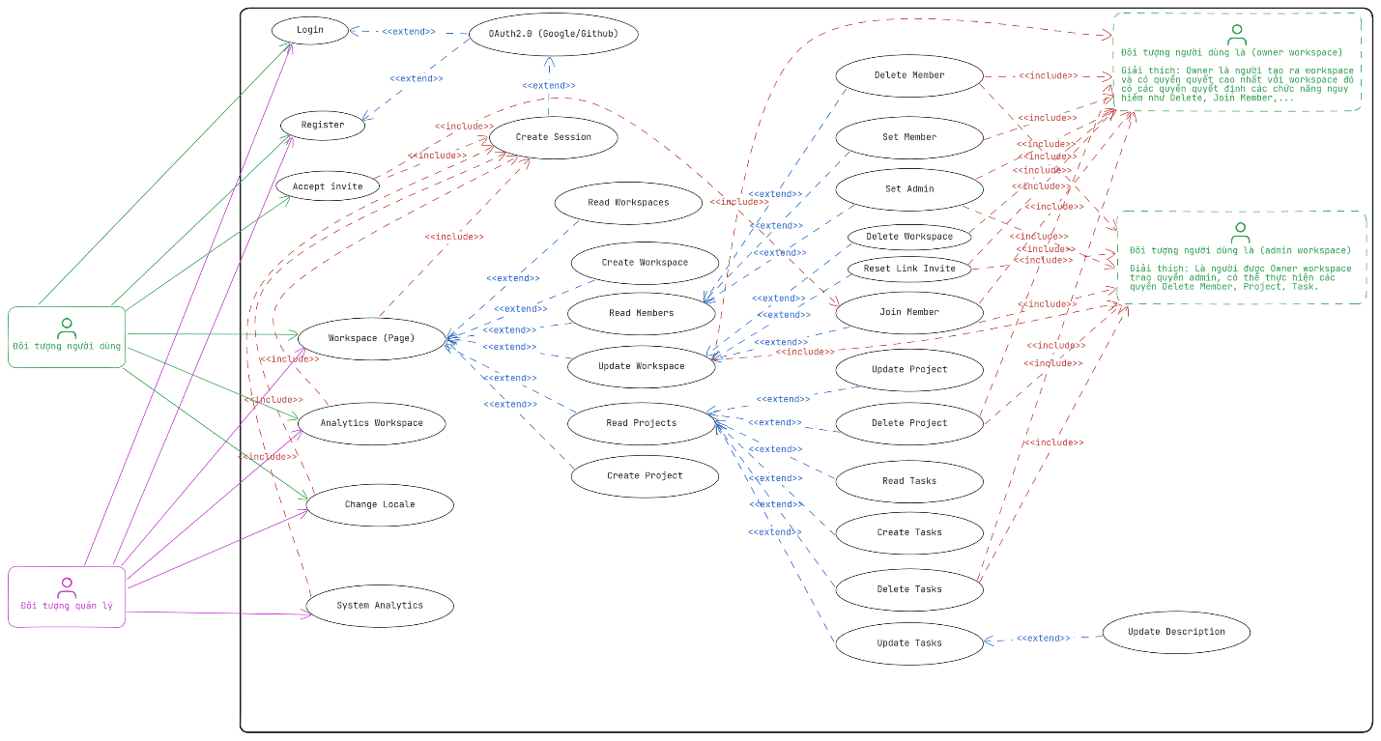

### **2.2 Đặc tả Actor:**

#### **2.2.1. Người dùng Workspace (Member workspace):**

* **Actor:** Member.
* **Mô tả:** Người dùng đã được mời (hoặc chấp nhận invite) vào một workspace với vai trò “Member”.
* **Tiền điều kiện:**

1. Đã đăng ký và đăng nhập thành công.
2. Đã nhận và chấp nhận invite (hoặc truy cập bằng invite code).

* **Hậu điều kiện:**
  + Cập nhật lại trạng thái tham gia (joined) nếu có thay đổi.
* **Use Case chính:**
  1. **Register:** Tạo tài khoản.
  2. **Login:** Đăng nhập vào hệ thống.
  3. **Oauth 2.0**: Đăng nhập/đăng ký nhanh qua Google/Github.
  4. **Read Workspace:** Xem trang Workspace và analytics cơ bản.
  5. **Read Projects:** Đọc danh sách Projects và analytics cơ bản.
  6. **Read Tasks:** Đọc toàn bộ Task trong workspace.
  7. **Create Tasks:** Tạo Task mới trong project và trong workspace.
  8. **Read/Update Task:** Xem chi tiết Task được giao, cập nhật trạng thái hoặc mô tả.
  9. **Change Locale:** Thay đổi ngôn ngữ giao diện.
  10. **Read Members:** Xem toàn bộ members có trong workspace.
  11. **Accept Invite Workspace:** Chấp nhận lời mời tham gia workspace.
* **Use Case phụ / ngoại lệ:**
  + Nếu đăng nhập sai→ Không truy cập được vào hệ thống.
* Nếu invite code không hợp lệ → Hiển thị thông báo lỗi.
* Khi rời workspace → Xóa quyền truy cập tới dữ liệu workspace.

#### **2.2.2. Người dùng Workspace (Admin workspace):**

* **Actor:** Admin.
* **Mô tả:** Member đã được Owner hoặc Admin khác cấp quyền “Admin” trong một workspace. Người này có thêm khả năng quản trị so với Member.
* **Tiền điều kiện:**

1. Đã đăng ký tài khoản (Register) và đăng nhập thành công (Login hoặc OAuth 2.0).
2. Đã được cấp vai trò Member trong workspace và sau đó được nâng lên Admin.

* **Hậu điều kiện:**
  + Nếu thực hiện thay đổi (mời/xóa thành viên, tạo/xóa project, …) → dữ liệu workspace được cập nhật và phản ánh đúng quyền mới.
* **Use Case chính:**

1. **Register:** Tạo tài khoản mới trên hệ thống.
2. **Login:** Đăng nhập bằng email/password.
3. **Oauth 2.0**: Đăng nhập/đăng ký nhanh qua Google/Github.
4. **Read Workspace:** Xem trang Workspace và analytics cơ bản.
5. **Update Workspace:** Sửa tên, ảnh đại diện, mô tả hoặc inviteCode của workspace.
6. **Invite Member:** Gửi lời mời thành viên mới qua email hoặc link.
7. **Reset Invite Link:** Tạo lại hoặc vô hiệu hóa invite link cũ.
8. **Analytics Workspace:** Xem báo cáo nâng cao (số project, task).
9. **Read Projects:** Xem danh sách project trong workspace cùng analytics cơ bản.
10. **Create Project:** Tạo project mới, đặt tên và chọn ảnh đại diện.
11. **Update Project:** Sửa tên, ảnh hoặc cấu hình project.
12. **Delete Project:** Xóa project; yêu cầu xác nhận nếu có task con.
13. **Analytics Project:** Xem báo cáo nâng cao (số task).
14. **Read Tasks:** Xem toàn bộ công việc trong workspace.
15. **Update Tasks:** Cập nhật các thông tin mới cho tasks.
16. **Create Task:** Tạo task mới cho bất kỳ project nào trong workspace.
17. **Delete Task:** Xóa task không còn cần thiết.
18. **Edit Description:** Cập nhật nội dung mô tả chi tiết cho task.
19. **Read Members:** Xem danh sách tất cả thành viên trong workspace.
20. **Delete Member:** Loại bỏ member khỏi workspace; nếu member có task, yêu cầu chuyển giao.
21. **Set Admin:** Phân quyền Admin cho member hoặc thu hồi quyền Admin.
22. **Change Locale:** Thay đổi ngôn ngữ giao diện của workspace.
23. **Accept Invite Workspace:** Chấp nhận lời mời tham gia workspace.

* **Use Case phụ / ngoại lệ:**
  + Nếu đăng nhập sai→ Không truy cập được vào hệ thống.
* Nếu invite code không hợp lệ → Hiển thị thông báo lỗi.
* **Không đủ quyền** (ví dụ Admin cố gắng xóa Owner) → Hiển thị lỗi “Bạn không có quyền thực hiện hành động này”.
* Khi rời workspace → Xóa quyền truy cập tới dữ liệu workspace.

#### **2.2.3. Người dùng Workspace (Owner workspace):**

* **Actor:** Owner.
* **Mô tả:** Người tạo và sở hữu workspace, giữ toàn quyền cao nhất trên workspace đó.
* **Tiền điều kiện:**

1. Đã đăng ký tài khoản (Register) và đăng nhập (Login/OAuth 2.0).
2. Đã tạo thành công.

* **Hậu điều kiện:**
  + Workspace được tạo, cập nhật hoặc xóa hoàn toàn theo nhu cầu.
  + Trạng thái vai trò của các thành viên được cập nhật nếu có thay đổi phân quyền.
* **Use Case chính:**

1. **Register:** Tạo tài khoản mới trên hệ thống.
2. **Login:** Đăng nhập bằng email/password.
3. **Oauth 2.0**: Đăng nhập/đăng ký nhanh qua Google/Github.
4. **Read Workspace:** Xem trang Workspace và analytics cơ bản.
5. **Update Workspace:** Sửa tên, ảnh đại diện, mô tả hoặc inviteCode của workspace.
6. **Delete Workspace:** Xóa workspace; yêu cầu xác nhận (vì sẽ mất toàn bộ dữ liệu con).
7. **Create Workspace:** Khởi tạo một workspace mới.
8. **Invite Member:** Gửi lời mời thành viên mới qua email hoặc link.
9. **Reset Invite Link:** Tạo lại hoặc vô hiệu hóa invite link cũ.
10. **Analytics Workspace:** Xem báo cáo nâng cao (số project, task).
11. **Read Projects:** Xem danh sách project trong workspace cùng analytics cơ bản.
12. **Create Project:** Tạo project mới, đặt tên và chọn ảnh đại diện.
13. **Update Project:** Sửa tên, ảnh hoặc cấu hình project.
14. **Delete Project:** Xóa project; yêu cầu xác nhận nếu có task con.
15. **Analytics Project:** Xem báo cáo nâng cao (số task).
16. **Read Tasks:** Xem toàn bộ công việc trong workspace.
17. **Update Tasks:** Cập nhật các thông tin mới cho tasks.
18. **Create Task:** Tạo task mới cho bất kỳ project nào trong workspace.
19. **Delete Task:** Xóa task không còn cần thiết.
20. **Edit Description:** Cập nhật nội dung mô tả chi tiết cho task.
21. **Read Members:** Xem danh sách tất cả thành viên trong workspace.
22. **Delete Member:** Loại bỏ member khỏi workspace; nếu member có task, yêu cầu chuyển giao.
23. **Set Admin / Set Member:** Phân quyền Admin cho member hoặc thu hồi quyền Admin.
24. **Change Locale:** Thay đổi ngôn ngữ giao diện của workspace.
25. **Accept Invite Workspace:** Chấp nhận lời mời tham gia workspace.

* **Use Case phụ / ngoại lệ:**
  + **Xóa workspace khi còn data quan trọng** → Yêu cầu xác nhận.
  + **Xóa Project/Task có dữ liệu liên quan** → Hiển thị cảnh báo “Dữ liệu sẽ mất vĩnh viễn”.
  + **Invite code không hợp lệ** → Hiển thị thông báo “Link không hợp lệ”.

#### **2.2.4. Quản lý hệ thống (System Management):**

* **Actor:** System Manager.
* **Mô tả:** Người quản trị cấp cao của ứng dụng, có quyền giám sát và điều phối toàn bộ hệ thống ngoài phạm vi từng workspace.
* **Tiền điều kiện:**

1. Đã đăng ký tài khoản super-admin và được cấp quyền System Manager.
2. Đăng nhập thành công (Login hoặc OAuth 2.0).

* **Hậu điều kiện:**
  + Các báo cáo, cấu hình và logs của hệ thống được cập nhật hoặc thay đổi theo hành động..
* **Use Case chính:**

1. **Register:** Tạo tài khoản super-admin mới (nếu có phân cấp nhiều cấp quản trị).
2. **Login:** Đăng nhập bằng email/password.
3. **Oauth 2.0**: Đăng nhập/đăng ký nhanh bằng Google/GitHub (nếu được bật cho super-admin).
4. **System Analytics:** Thống kê toàn bộ số lượng users, workspaces, projects, tasks; hiển thị biểu đồ, báo cáo tổng quan.

* **Use Case phụ / ngoại lệ:**
  + **Đăng nhập sai** → Thông báo đăng nhập sai.

### **2.3. Đặc tả Use Case:**

#### **2.3.1.  Login bằng tài khoản:**

**a. Mô tả:**

Use case này cho phép người dùng đăng nhập vào hệ thống bằng cách sử dụng tên đăng nhập và mật khẩu đã đăng kí trước đó của mình.

**b. Tác nhân liên quan:**

* Người dùng
* Quản lý
* Owner Workspace
* Admin Workspace

**c. Tiền điều kiện:**

* Người dùng đã có tài khoản trong hệ thống.
* Hệ thống đang hoạt động bình thường.
* Người dùng có kết nối internet ổn định.

**d. Hậu điều kiện:**

* Người dùng được đăng nhập vào hệ thống.
* Phiên làm việc (session) của người dùng được thiết lập.
* Người dùng có thể truy cập vào các chức năng tương ứng với vai trò của mình trong hệ thống.

**e. Luồng chính (Main Flow):**

1. Người dùng truy cập vào trang đăng nhập của hệ thống.
2. Người dùng nhập tên đăng nhập và mật khẩu vào các trường tương ứng.
3. Người dùng nhấn nút "Đăng nhập".
4. Hệ thống kiểm tra thông tin tài khoản và mật khẩu.
5. Nếu thông tin hợp lệ:
   * Hệ thống xác định vai trò của người dùng.
   * Hệ thống chuyển người dùng đến giao diện chính của hệ thống.
6. Người dùng được đăng nhập và sử dụng hệ thống.

**f. Luồng phụ (Alternate Flow):**

* Sai tên đăng nhập hoặc mật khẩu:
  + Hệ thống kiểm tra và phát hiện thông tin sai.
  + Hệ thống hiển thị thông báo lỗi “Đăng nhập thất bại”.
  + Người dùng có thể thử lại.

#### **2.3.2. Login bằng OAuth2.0:**

**a. Mô tả:**

Use case này cho phép người dùng đăng nhập vào hệ thống thông qua các nhà cung cấp OAuth 2.0 như Google, GitHub,... thay vì sử dụng tài khoản/mật khẩu truyền thống.

**b. Tác nhân liên quan:**

* Người dùng
* Quản lý
* Owner Workspace
* Admin Workspace

**c. Tiền điều kiện:**

* Người dùng có tài khoản tại nhà cung cấp OAuth.
* Hệ thống đã được cấu hình đúng OAuth 2.0.
* Kết nối Internet ổn định.

**d. Hậu điều kiện:**

* Người dùng được xác thực và đăng nhập thành công vào hệ thống.
* Nếu là lần đầu đăng nhập, hệ thống sẽ tạo tài khoản tương ứng và gán vai trò mặc định (hoặc yêu cầu xác nhận thêm).

**e. Luồng chính (Main Flow):**

1. Người dùng chọn “Đăng nhập bằng Google/Github/...”.
2. Hệ thống chuyển hướng đến trang xác thực của nhà cung cấp OAuth.
3. Người dùng xác nhận cấp quyền truy cập.
4. Hệ thống nhận mã xác thực và gửi yêu cầu token.
5. Hệ thống nhận access token và thông tin tài khoản.
6. Nếu tài khoản đã tồn tại → đăng nhập.
7. Nếu tài khoản chưa tồn tại → tạo mới và đăng nhập.
8. Người dùng được chuyển đến giao diện chính tương ứng với vai trò.

**f. Luồng phụ (Alternate Flow):**

* Người dùng từ chối cấp quyền:
  + Hệ thống thông báo "Bạn đã từ chối cấp quyền truy cập".
* Lỗi từ nhà cung cấp OAuth:
  + Nhà cung cấp phản hồi lỗi hoặc không phản hồi.
  + Hệ thống hiển thị thông báo lỗi chung “Không thể đăng nhập, vui lòng thử lại”.
* Không cho phép tạo tài khoản tự động:
  + Tài khoản OAuth chưa được liên kết.
  + Hệ thống yêu cầu đăng nhập bằng tài khoản hệ thống để liên kết thủ công.

#### **2.3.3. Register:**

**a. Mô tả:**

Use case này cho phép người dùng tạo một tài khoản mới trong hệ thống bằng cách cung cấp các thông tin cần thiết như tên, email, mật khẩu.

**b. Tác nhân liên quan:**

* Người dùng mới

**c. Tiền điều kiện:**

* Tài khoản đăng kí chưa tồn tại trong hệ thống.
* Hệ thống đang hoạt động bình thường.
* Người dùng có kết nối Internet ổn định.

**d. Hậu điều kiện:**

* Tài khoản người dùng được tạo thành công trong hệ thống.
* Người dùng có thể đăng nhập vào hệ thống bằng thông tin vừa đăng ký.
* Người dùng có thể được yêu cầu xác thực email (nếu có yêu cầu xác thực).

**e. Luồng chính (Main Flow):**

1. Người dùng truy cập vào trang đăng ký tài khoản.
2. Người dùng điền thông tin vào các trường yêu cầu (tên, email, mật khẩu).
3. Người dùng nhấn nút “Đăng ký”.
4. Hệ thống kiểm tra tính hợp lệ của thông tin (email chưa được sử dụng, mật khẩu đủ mạnh, v.v.).
5. Nếu thông tin hợp lệ, hệ thống tạo tài khoản mới cho người dùng và gửi email xác nhận (nếu yêu cầu).
6. Người dùng được chuyển đến trang đăng nhập.
7. Người dùng có thể đăng nhập ngay(nếu có yêu cầu).

**f. Luồng phụ (Alternate Flow):**

* Thông tin không hợp lệ (email đã tồn tại, mật khẩu yếu):
  + Hệ thống kiểm tra và phát hiện thông tin không hợp lệ.
  + Hệ thống hiển thị thông báo lỗi như “Đăng kí thất bại”
  + Người dùng có thể sửa thông tin và thử lại.
* Người dùng đã có tài khoản:
  + Người dùng cố gắng đăng ký với email đã có trong hệ thống.
  + Hệ thống thông báo “Đăng kí thất bại”.

#### **2.3.4. Accept invite:**

**a. Mô tả:**

Use case này cho phép người dùng chấp nhận lời mời tham gia một Workspace hoặc một dự án qua liên kết mời gửi từ hệ thống.

**b. Tác nhân liên quan:**

* Người dùng

**c. Tiền điều kiện:**

* Người dùng đã nhận được liên kết mời hợp lệ từ hệ thống.
* Người dùng chưa là thành viên của Workspace hoặc dự án được mời.
* Hệ thống đang hoạt động bình thường.

**d. Hậu điều kiện:**

* Người dùng trở thành thành viên của Workspace hoặc dự án được mời.
* Người dùng có thể truy cập và thực hiện các hành động tương ứng với vai trò của mình trong hệ thống.
* Nếu liên kết mời có giới hạn thời gian hoặc một số điều kiện, liên kết sẽ hết hạn sau khi được sử dụng thành công hoặc sau thời gian quy định.

**e. Luồng chính (Main Flow):**

1. Người dùng nhận liên kết mời qua email hoặc các kênh khác.
2. Người dùng nhấp vào liên kết mời.
3. Hệ thống xác minh tính hợp lệ của liên kết mời (có thể kiểm tra mã xác thực, thời gian hết hạn, v.v.).
4. Nếu liên kết hợp lệ, người dùng được yêu cầu đăng nhập vào hệ thống (nếu chưa đăng nhập).
5. Sau khi đăng nhập, người dùng được thông báo về việc tham gia Workspace hoặc dự án.
6. Người dùng chọn “Tham gia” để tham gia.
7. Hệ thống cập nhật thông tin thành viên và chuyển người dùng đến giao diện chính của Workspace hoặc dự án.

**f. Luồng phụ (Alternate Flow):**

* Người dùng chưa đăng nhập:
  + Người dùng chưa đăng nhập khi nhấp vào liên kết mời.
  + Hệ thống yêu cầu người dùng đăng nhập hoặc đăng ký tài khoản.
  + Sau khi đăng nhập, người dùng có thể chấp nhận liên kết mời.
* Người dùng đã là thành viên:
  + Người dùng đã là thành viên của Workspace hoặc dự án.
  + Hệ thống hiển thị thông báo “Tham gia không gian làm việc thất bại”.

#### **2.3.5. Workspace (Page):**

**a. Mô tả:**

Use case này mô tả việc người dùng truy cập và tương tác với trang Workspace, nơi họ có thể xem các dự án, quản lý các thành viên và thực hiện các hoạt động quản lý dự án hoặc công việc.

**b. Tác nhân liên quan:**

* Người dùng
* Quản lý
* Owner Workspace
* Admin Workspace

**c. Tiền điều kiện:**

* Người dùng đã đăng nhập vào hệ thống.
* Người dùng có quyền truy cập vào ít nhất một Workspace.
* Hệ thống đang hoạt động bình thường.

**d. Hậu điều kiện:**

* Người dùng có thể xem các thông tin và nội dung liên quan đến Workspace.
* Người dùng có thể thực hiện các thao tác tương ứng với chức vụ
* Người dùng có thể điều hướng qua các trang hoặc tính năng trong Workspace (ví dụ: quản lý task…).

**e. Luồng chính (Main Flow):**

1. Người dùng đăng nhập vào hệ thống và được chuyển đến trang Workspace (nếu người dùng có quyền truy cập vào Workspace).
2. Người dùng chọn một Workspace từ danh sách các Workspace mà họ có quyền truy cập.
3. Hệ thống hiển thị trang Workspace, bao gồm các mục như thông tin Workspace, danh sách dự án, danh sách thành viên, các hoạt động và thông báo.
4. Người dùng có thể thực hiện các thao tác tương ứng với quyền truy cập.
5. Người dùng có thể chuyển đến các trang hoặc tính năng khác trong Workspace để tiếp tục làm việc.

**f. Luồng phụ (Alternate Flow) :**

* **Lỗi tải trang Workspace:**
  + Nếu hệ thống gặp lỗi khi tải trang Workspace, người dùng sẽ nhận thông báo lỗi và có thể thử lại sau.

#### **2.3.6. Analytics Workspace:**

**a. Mô tả:**

Use case này cho phép người dùng hoặc quản trị viên Workspace xem và phân tích dữ liệu liên quan đến hoạt động của Workspace, như số lượng dự án, hiệu quả công việc, tiến độ dự án, và các thông số khác.

**b. Tác nhân liên quan:**

* Owner Workspace.
* Admin Workspace.

**c. Tiền điều kiện:**

* Người dùng đã đăng nhập vào hệ thống và có quyền truy cập vào Analytics Workspace.
* Dữ liệu thống kê và báo cáo đã được hệ thống thu thập và xử lý.

**d. Hậu điều kiện:**

* Người dùng có thể xem và tương tác với các báo cáo, biểu đồ và thống kê trong Analytics Workspace.
* Dữ liệu được làm mới hoặc cập nhật theo thời gian thực (tuỳ thuộc vào cấu hình hệ thống).
* Người dùng có thể tải xuống báo cáo hoặc tạo các báo cáo tùy chỉnh.

**e. Luồng chính (Main Flow) :**

1. Người dùng đăng nhập vào hệ thống và truy cập vào Analytics Workspace.
2. Người dùng chọn Workspace mà họ muốn xem dữ liệu phân tích.
3. Hệ thống hiển thị các báo cáo và phân tích liên quan đến Workspace, bao gồm:
   * Số lượng dự án và tiến độ hoàn thành.
   * Hiệu suất công việc của các thành viên.
   * Các chỉ số quan trọng khác.
4. Người dùng có thể chọn các báo cáo theo thời gian (hàng ngày, hàng tuần, hàng tháng) hoặc các thông số cụ thể.
5. Người dùng có thể tạo báo cáo tùy chỉnh, chọn các dữ liệu cần phân tích, và hệ thống sẽ tạo báo cáo theo yêu cầu.
6. Người dùng có thể tải báo cáo dưới dạng file (CSV, PDF, v.v.) hoặc chia sẻ báo cáo với các thành viên khác trong Workspace.

**f. Luồng phụ (Alternate Flow) :**

* Người dùng không có quyền truy cập vào Analytics Workspace:
  + Hệ thống kiểm tra và phát hiện người dùng không có quyền truy cập vào Analytics.
  + Hệ thống hiển thị thông báo “Chỉ có quyền Admin mới được phép truy cập vào trang này”.
* Dữ liệu phân tích không có sẵn:
  + Hệ thống kiểm tra và phát hiện không có đủ dữ liệu để hiển thị báo cáo.
  + Hệ thống hiển thị thông báo “Không có dữ liệu để phân tích”.
  + Người dùng có thể yêu cầu thu thập thêm dữ liệu hoặc chờ cập nhật sau.
* Lỗi tải báo cáo:
  + Hệ thống gặp lỗi khi tải hoặc tạo báo cáo.
  + Hệ thống hiển thị thông báo lỗi và yêu cầu người dùng thử lại sau.

#### **2.3.7. Change Locale:**

**a. Mô tả:**

Use case này cho phép người dùng thay đổi ngôn ngữ hiển thị trong hệ thống, giúp hệ thống phục vụ người dùng với ngôn ngữ phù hợp với sở thích hoặc khu vực của họ.

**b. Tác nhân liên quan:**

* Người dùng
* Quản lý
* Owner Workspace
* Admin Workspace

**c. Tiền điều kiện:**

* Hệ thống hỗ trợ ngôn ngữ.
* Người dùng có quyền thay đổi cài đặt cá nhân (nếu yêu cầu).

**d. Hậu điều kiện:**

* Ngôn ngữ giao diện hệ thống được thay đổi theo lựa chọn của người dùng.
* Các thông báo, văn bản, và phần giao diện khác trong hệ thống được hiển thị bằng ngôn ngữ mới.
* Cài đặt ngôn ngữ được lưu trữ và sẽ được áp dụng mỗi khi người dùng đăng nhập lại.

**e. Luồng chính (Main Flow) :**

1. Người dùng đăng nhập vào hệ thống và truy cập vào phần cài đặt tài khoản hoặc giao diện.
2. Người dùng chọn tuỳ chọn “Thay đổi Ngôn ngữ” ở góc trên bên phải.
3. Hệ thống hiển thị danh sách các ngôn ngữ hỗ trợ.
4. Người dùng chọn ngôn ngữ mong muốn từ danh sách.
5. Hệ thống thay đổi ngôn ngữ của giao diện hệ thống ngay lập tức hoặc sau khi tải lại trang.
6. Ngôn ngữ của tất cả các phần giao diện, thông báo, và dữ liệu liên quan được cập nhật theo lựa chọn của người dùng.
7. Người dùng có thể tiếp tục sử dụng hệ thống bằng ngôn ngữ mới.

**f. Luồng phụ (Alternate Flow) :**

* Ngôn ngữ mặc định được sử dụng:
  + Nếu người dùng không chọn ngôn ngữ, hệ thống sẽ sử dụng ngôn ngữ mặc định đã được cấu hình sẵn.

#### **2.3.8. System Analytics:**

**a. Mô tả:**

Use case này cho phép người dùng  truy cập vào các báo cáo và thống kê tổng thể về hiệu suất và trạng thái của hệ thống, bao gồm các số liệu về người dùng, hoạt động, hiệu suất hệ thống và các chỉ số quan trọng khác.

**b. Tác nhân liên quan:**

* Quản lý
* Owner Workspace
* Admin Workspace

**c. Tiền điều kiện:**

* Người dùng có quyền quản trị hoặc quyền truy cập vào các báo cáo hệ thống.
* Dữ liệu thống kê hệ thống đã được thu thập và hệ thống có khả năng xử lý các yêu cầu phân tích.
* Hệ thống đang hoạt động bình thường và không gặp lỗi nghiêm trọng.

**d. Hậu điều kiện:**

* Người dùng có thể xem các báo cáo và chỉ số hệ thống liên quan đến hiệu suất, tài nguyên, số lượng người dùng, v.v.
* Người dùng có thể tải xuống báo cáo hoặc phân tích sâu hơn các số liệu thống kê hệ thống.
* Các chỉ số về hoạt động của hệ thống sẽ được làm mới hoặc cập nhật theo thời gian thực (tuỳ vào cấu hình hệ thống).

**e. Luồng chính (Main Flow):**

1. Người dùng đăng nhập vào hệ thống với quyền quản trị.
2. Người dùng chọn mục “System Analytics”.
3. Hệ thống hiển thị các báo cáo và thống kê tổng quan về hệ thống, bao gồm các chỉ số như:
   * Số lượng người dùng đăng nhập trong ngày, tuần, tháng.
   * Sử dụng tài nguyên hệ thống (bộ nhớ, CPU, băng thông, v.v.).
   * Tình trạng và hiệu suất các dịch vụ của hệ thống.
   * Số lượng và trạng thái các Workspace, dự án, và tác vụ.
4. Người dùng có thể lọc các báo cáo theo thời gian (hàng ngày, hàng tuần, hàng tháng) hoặc các chỉ số cụ thể.
5. Người dùng có thể chọn để xem các biểu đồ, báo cáo dạng bảng, hoặc các dạng hiển thị khác.
6. Hệ thống hiển thị các báo cáo chi tiết và cho phép người dùng tải xuống các báo cáo (PDF, CSV, v.v.) hoặc gửi báo cáo qua email.
7. Người dùng có thể phân tích và đưa ra quyết định dựa trên các số liệu thống kê từ báo cáo.

**f. Luồng phụ (Alternate Flow):**

* Dữ liệu không có sẵn hoặc chưa được thu thập:
  + Hệ thống phát hiện không có đủ dữ liệu để hiển thị báo cáo.
  + Hệ thống hiển thị thông báo lỗi “Dữ liệu không có sẵn để phân tích”.
  + Người dùng có thể yêu cầu thu thập thêm dữ liệu hoặc kiểm tra lại sau.
* Lỗi hệ thống khi tải báo cáo:
  + Hệ thống gặp sự cố khi tải báo cáo hoặc xử lý dữ liệu (do sự cố phần cứng hoặc lỗi phần mềm).
  + Hệ thống hiển thị thông báo lỗi “Không thể tải báo cáo, vui lòng thử lại sau”.
* Người dùng không có quyền truy cập:
  + Người dùng không có quyền truy cập vào các báo cáo hoặc phân tích hệ thống.
  + Hệ thống hiển thị thông báo “Chỉ có quyền Admin mới được phép truy cập vào trang này”.

#### **2.3.9. Create session:**

**a. Mô tả:**

Use case này mô tả quá trình tạo một phiên làm việc (session) trong hệ thống, nơi người dùng có thể thực hiện các tác vụ và duy trì trạng thái làm việc trong một khoảng thời gian nhất định.

**b. Tác nhân liên quan:**

* Người dùng
* Quản lý
* Admin Workspace
* Owner Workspace

**c. Tiền điều kiện:**

* Người dùng đã đăng nhập vào hệ thống.
* Người dùng có quyền tạo phiên làm việc trong hệ thống.
* Hệ thống không gặp lỗi nghiêm trọng hoặc thiếu tài nguyên.
* Môi trường và các dịch vụ cần thiết để tạo session đã được cấu hình đầy đủ.

**d. Hậu điều kiện:**

* Một phiên làm việc mới được tạo và duy trì trong hệ thống.
* Người dùng có thể thực hiện các tác vụ trong phiên làm việc (ví dụ: chỉnh sửa dự án, quản lý task, v.v.).
* Thông tin phiên làm việc được lưu trữ và theo dõi trong hệ thống.

**e. Luồng chính (Main Flow):**

1. Người dùng đăng nhập vào hệ thống.
2. Người dùng chọn tuỳ chọn "Tạo phiên làm việc" từ giao diện chính hoặc menu.
3. Hệ thống yêu cầu người dùng cung cấp các thông tin cần thiết để tạo session (ví dụ: tên session, mô tả, thời gian bắt đầu và kết thúc).
4. Người dùng điền thông tin và nhấn nút "Tạo session".
5. Hệ thống kiểm tra tính hợp lệ của thông tin (có thể kiểm tra thời gian hợp lệ, không trùng lặp với session khác, v.v.).
6. Nếu thông tin hợp lệ, hệ thống tạo một session mới và thông báo cho người dùng rằng phiên làm việc đã được tạo thành công.
7. Hệ thống theo dõi và duy trì session trong suốt thời gian người dùng làm việc.
8. Người dùng có thể tiếp tục thực hiện các tác vụ trong phiên làm việc mới tạo.

#### **2.3.10. Read Workspace:**

**a. Mô tả:**

Use case này mô tả quá trình người dùng truy cập và xem các thông tin trong một Workspace, bao gồm các dự án, thành viên, tài nguyên và các thông tin khác mà họ có quyền truy cập.

**b. Tác nhân liên quan:**

* Người dùng
* Quản lý
* Owner Workspace
* Admin Workspace

**c. Tiền điều kiện:**

* Người dùng đã đăng nhập vào hệ thống.
* Người dùng có quyền truy cập vào ít nhất một Workspace.
* Workspace đã được tạo và có dữ liệu (dự án, thành viên, tài nguyên).
* Hệ thống không gặp lỗi nghiêm trọng hoặc thiếu tài nguyên.

**d. Hậu điều kiện:**

* Người dùng có thể xem các thông tin trong Workspace mà họ có quyền truy cập.
* Người dùng có thể xem danh sách các dự án, thành viên, các tài nguyên, và các thông báo liên quan đến Workspace.
* Người dùng có thể thực hiện các thao tác như tìm kiếm, lọc, hoặc xem chi tiết các mục trong Workspace.

**e. Luồng chính (Main Flow):**

1. Người dùng đăng nhập vào hệ thống.
2. Người dùng truy cập vào mục "Workspace" hoặc trang chính của Workspace từ giao diện hệ thống.
3. Hệ thống hiển thị danh sách các Workspace mà người dùng có quyền truy cập.
4. Người dùng chọn một Workspace cụ thể từ danh sách để xem thông tin chi tiết.
5. Hệ thống hiển thị các thông tin liên quan đến Workspace, bao gồm:
   * Danh sách các dự án trong Workspace.
   * Danh sách các thành viên của Workspace.
   * Các tài nguyên, thông báo, hoặc tài liệu có sẵn trong Workspace.
   * Các chỉ số hoặc thống kê liên quan đến hoạt động trong Workspace (tuỳ theo quyền của người dùng).
6. Người dùng có thể tương tác với các phần tử trong Workspace (ví dụ: xem chi tiết dự án, v.v.).

**f. Luồng phụ (Alternate Flow):**

* Workspace trống hoặc không có dữ liệu:
  + Nếu Workspace không có dự án, thành viên, hoặc dữ liệu khác, hệ thống hiển thị thông báo "Đã có lỗi xảy ra, quay về trang chủ".
  + Người dùng có thể tạo dự án mới hoặc mời thành viên vào Workspace.
* Lỗi hệ thống khi đọc Workspace:
  + Hệ thống gặp sự cố khi tải thông tin Workspace (do lỗi phần mềm hoặc kết nối).
  + Hệ thống hiển thị thông báo "Đã có lỗi xảy ra, quay về trang chủ".

#### **2.3.11. Create Workspace:**

**a. Mô tả:**

Use case này mô tả quá trình tạo một Workspace mới trong hệ thống, nơi người dùng có thể tổ chức các dự án, mời thành viên, và quản lý các tài nguyên của nhóm hoặc tổ chức.

**b. Tác nhân liên quan:**

* Người dùng

**c. Tiền điều kiện:**

* Người dùng đã đăng nhập vào hệ thống với quyền tạo Workspace.
* Hệ thống không gặp lỗi nghiêm trọng hoặc thiếu tài nguyên.

**d. Hậu điều kiện:**

* Một Workspace mới được tạo trong hệ thống.
* Người dùng có thể truy cập Workspace mới tạo và bắt đầu thêm dự án, tài nguyên, và thành viên.
* Các thông tin về Workspace (tên, mô tả, quyền truy cập, v.v.) được lưu trong cơ sở dữ liệu của hệ thống.

**e. Luồng chính (Main Flow):**

1. Người dùng đăng nhập vào hệ thống.
2. Người dùng chọn mục "Tạo Workspace" từ giao diện chính hoặc menu.
3. Hệ thống yêu cầu người dùng nhập thông tin cần thiết để tạo Workspace, bao gồm:
   * Tên Workspace.
   * Mô tả Workspace (tuỳ chọn).
   * Các cài đặt khác (Tải ảnh, v.v.).
4. Người dùng điền thông tin và nhấn "Tạo Workspace".
5. Hệ thống kiểm tra tính hợp lệ của thông tin (ví dụ: tên không trùng lặp, các cài đặt hợp lệ).
6. Nếu thông tin hợp lệ, hệ thống tạo Workspace và thông báo cho người dùng rằng Workspace đã được tạo thành công.
7. Workspace mới tạo sẽ được thêm vào danh sách các Workspace của người dùng, và người dùng có thể truy cập vào nó.
8. Người dùng có thể bắt đầu thêm các thành viên, dự án, và các tài nguyên vào Workspace mới.

**f. Luồng phụ (Alternate Flow):**

* Workspace đã tồn tại:
  + Hệ thống kiểm tra và phát hiện tên Workspace trùng với một Workspace khác đã tồn tại.
  + Hệ thống hiển thị thông báo "Tạo không gian làm việc thất bại".
  + Người dùng sửa tên hoặc ảnh và thử lại.
* Lỗi hệ thống khi tạo Workspace:
  + Hệ thống gặp sự cố khi tạo Workspace (do lỗi phần mềm hoặc tài nguyên không đủ).
  + Hệ thống hiển thị thông báo " Tạo không gian làm việc thất bại".

#### **2.3.12. Read Members:**

**a. Mô tả:**

Use case này mô tả quá trình người dùng truy cập và xem thông tin về các thành viên trong một Workspace, bao gồm các thông tin cơ bản về mỗi thành viên như tên, vai trò, và trạng thái trong Workspace.

**b. Tác nhân liên quan:**

* Người dùng
* Owner Workspace
* Admin Workspace

**c. Tiền điều kiện:**

* Người dùng đã đăng nhập vào hệ thống.
* Người dùng có quyền truy cập vào ít nhất một Workspace.
* Hệ thống không gặp lỗi nghiêm trọng.

**d. Hậu điều kiện:**

* Người dùng có thể xem danh sách các thành viên trong Workspace.
* Người dùng có thể thấy các thông tin cơ bản về thành viên như tên, vai trò và trạng thái trong Workspace.

**e. Luồng chính (Main Flow):**

1. Người dùng đăng nhập vào hệ thống và truy cập vào trang Workspace.
2. Người dùng chọn Workspace mà họ muốn xem thông tin thành viên.
3. Hệ thống hiển thị danh sách các thành viên trong Workspace, bao gồm các thông tin cơ bản như:

* Tên thành viên.
* Vai trò của thành viên trong Workspace (Thành viên, Admin, Owner).

**f. Luồng phụ (Alternate Flow):**

* Lỗi hệ thống khi tải danh sách thành viên:
  + Hệ thống gặp sự cố khi tải thông tin thành viên (do lỗi phần mềm hoặc kết nối).
  + Hệ thống hiển thị thông báo "Đã có lỗi xảy ra, quay về trang chủ".

#### **2.3.13. Update Workspace:**

**a. Mô tả:**

Use case này mô tả quá trình người dùng cập nhật thông tin và cài đặt của một Workspace, bao gồm thay đổi tên, mô tả, quyền truy cập, và các cài đặt khác của Workspace.

**b. Tác nhân liên quan:**

* Owner Workspace
* Admin Workspace

**c. Tiền điều kiện:**

* Người dùng đã đăng nhập vào hệ thống và có quyền chỉnh sửa Workspace (Owner hoặc Admin).
* Workspace đã tồn tại trong hệ thống và có thông tin có thể cập nhật.
* Hệ thống không gặp lỗi nghiêm trọng hoặc thiếu tài nguyên.

**d. Hậu điều kiện:**

* Thông tin và cài đặt của Workspace đã được cập nhật thành công.
* Các thay đổi sẽ có hiệu lực ngay lập tức và được lưu trong hệ thống.
* Người dùng có thể tiếp tục làm việc với Workspace đã được cập nhật.

**e. Luồng chính (Main Flow):**

1. Người dùng đăng nhập vào hệ thống và truy cập vào danh sách các Workspace mà họ quản lý.
2. Người dùng chọn Workspace cần cập nhật và vào trang cài đặt của Workspace.
3. Hệ thống hiển thị thông tin hiện tại của Workspace, bao gồm tên, mô tả, quyền truy cập, và các cài đặt khác.
4. Người dùng chỉnh sửa thông tin và cài đặt theo nhu cầu (ví dụ: thay đổi tên Workspace, cập nhật mô tả, thay đổi quyền truy cập, thay đổi giới hạn thành viên, v.v.).
5. Người dùng nhấn nút "Cập nhật Workspace" để lưu các thay đổi.
6. Hệ thống kiểm tra tính hợp lệ của các thay đổi (ví dụ: tên không trùng lặp, cài đặt hợp lệ).
7. Nếu thông tin hợp lệ, hệ thống cập nhật Workspace và thông báo cho người dùng rằng thay đổi đã được lưu thành công.
8. Người dùng có thể tiếp tục làm việc với Workspace đã được cập nhật.

**f. Luồng phụ (Alternate Flow):**

* Tên Workspace đã tồn tại:
  + Hệ thống kiểm tra và phát hiện tên Workspace trùng với một Workspace khác đã tồn tại.
  + Hệ thống hiển thị thông báo "Cập nhật không gian làm việc thất bại".
  + Người dùng sửa tên và thử lại.
* Lỗi hệ thống khi cập nhật Workspace:
  + Hệ thống gặp sự cố khi cập nhật Workspace (do lỗi phần mềm hoặc tài nguyên không đủ).
  + Hệ thống hiển thị thông báo " Cập nhật không gian làm việc thất bại ".
* Người dùng không có quyền cập nhật Workspace:
  + Người dùng không có quyền cập nhật Workspace (không phải Owner hoặc Admin).
  + Hệ thống hiển thị thông báo "Chỉ có quyền Admin mới có thể truy cập vào trang này".

#### **2.3.14. Create Project:**

**a. Mô tả:**

Use case này mô tả quá trình tạo một dự án mới trong một Workspace, nơi người dùng có thể quản lý công việc, phân công nhiệm vụ và theo dõi tiến độ dự án.

**b. Tác nhân liên quan:**

* Owner Workspace
* Admin Workspace

**c. Tiền điều kiện:**

* Người dùng đã đăng nhập vào hệ thống và có quyền tạo dự án trong Workspace.
* Người dùng có quyền truy cập vào ít nhất một Workspace.
* Workspace đã được tạo và có sẵn để tạo dự án mới.
* Hệ thống không gặp lỗi nghiêm trọng hoặc thiếu tài nguyên.

**d. Hậu điều kiện:**

* Một dự án mới được tạo trong Workspace.
* Người dùng có thể truy cập và quản lý dự án mới, thêm nhiệm vụ, mời thành viên và theo dõi tiến độ.
* Các thông tin về dự án được lưu trữ và có thể chỉnh sửa sau này.

**e. Luồng chính (Main Flow):**

1. Người dùng đăng nhập vào hệ thống và truy cập vào Workspace mà họ muốn tạo dự án.
2. Người dùng chọn "Tạo dự án" từ giao diện chính của Workspace.
3. Hệ thống yêu cầu người dùng nhập các thông tin cần thiết để tạo dự án, bao gồm:
   * Tên dự án.
   * Ảnh mô tả dự án
4. Người dùng điền thông tin và nhấn "Tạo dự án".
5. Hệ thống kiểm tra tính hợp lệ của thông tin (ví dụ: tên không trùng lặp, v.v.).
6. Nếu thông tin hợp lệ, hệ thống tạo dự án và thông báo cho người dùng rằng dự án đã được tạo thành công.
7. Dự án mới tạo sẽ được thêm vào danh sách các dự án trong Workspace. Người dùng có thể truy cập và bắt đầu quản lý các tác vụ và thành viên của dự án.

**f. Luồng phụ (Alternate Flow):**

* Tên dự án đã tồn tại:
  + Hệ thống kiểm tra và phát hiện tên dự án trùng với một dự án khác trong Workspace.
  + Hệ thống hiển thị thông báo "Đã xảy ra lỗi, không tạo được dự án".

#### **2.3.15. Read Project:**

**a. Mô tả:**

Use case này mô tả quá trình người dùng truy cập và xem các thông tin chi tiết của một dự án trong một Workspace, bao gồm các thông tin như tên dự án, mô tả, tiến độ, các nhiệm vụ, thành viên và tài nguyên liên quan.

**b. Tác nhân liên quan:**

* Người dùng (Thành viên dự án)
* Quản lý
* Owner Workspace
* Admin Workspace

**c. Tiền điều kiện:**

* Người dùng đã đăng nhập vào hệ thống.
* Người dùng có quyền truy cập vào ít nhất một Workspace.
* Người dùng có quyền xem thông tin của dự án (ít nhất là thành viên dự án)
* Dự án cần có thông tin được lưu trữ trong hệ thống và có thể được truy cập.

**d. Hậu điều kiện:**

* Người dùng có thể xem thông tin chi tiết của dự án như tên, mô tả, các nhiệm vụ, tiến độ và các thành viên tham gia.
* Người dùng có thể theo dõi tiến độ và các công việc còn lại trong dự án.
* Người dùng có thể tương tác với các mục trong dự án (như xem nhiệm vụ, ghi chú, tài nguyên).

**e. Luồng chính (Main Flow):**

1.   Người dùng đăng nhập vào hệ thống và truy cập vào Workspace mà họ có quyền truy cập.

2.   Người dùng chọn dự án mà họ muốn xem trong danh sách các dự án của Workspace.

3.   Hệ thống hiển thị thông tin chi tiết của dự án, bao gồm:

* Tên dự án.
* Mô tả dự án.
* Tiến độ của dự án (bao gồm các chỉ số về công việc đã hoàn thành và còn lại).
* Danh sách các nhiệm vụ trong dự án.
* Danh sách các thành viên tham gia dự án.
* Các tài nguyên và thông tin liên quan khác.

4.   Người dùng có thể tương tác với các phần tử trong dự án, như:

* Xem chi tiết nhiệm vụ.
* Ghi chú, cập nhật thông tin (tuỳ vào quyền hạn của người dùng).
* Theo dõi tiến độ công việc.

**f. Luồng phụ (Alternate Flow):**

* Lỗi hệ thống khi tải thông tin dự án:
  + Hệ thống gặp sự cố khi tải thông tin dự án (do lỗi phần mềm hoặc kết nối).
  + Hệ thống hiển thị thông báo "Đã có lỗi xảy ra, quay về trang chủ".
* Dự án không tồn tại hoặc đã bị xóa:
  + Hệ thống phát hiện dự án không còn tồn tại hoặc đã bị xóa.
  + Hệ thống hiển thị thông báo "Đã có lỗi xảy ra, quay về trang chủ".

#### **2.3.16. Delete Member:**

**a. Mô tả:**

Use case này mô tả quá trình xóa một thành viên khỏi Workspace. Quá trình này được thực hiện bởi Admin hoặc Owner của Workspace, nhằm loại bỏ một thành viên không còn tham gia hoặc cần thiết trong Workspace.

**b. Tác nhân liên quan:**

* Owner Workspace
* Admin Workspace

**c. Tiền điều kiện:**

* Người dùng đã đăng nhập vào hệ thống với quyền Admin hoặc Owner của Workspace.
* Thành viên mà người dùng muốn xóa phải là một thành viên hiện tại của Workspace.
* Hệ thống không gặp lỗi nghiêm trọng hoặc thiếu tài nguyên.

**d. Hậu điều kiện:**

* Thành viên bị xóa sẽ không còn quyền truy cập vào Workspace hoặc các tài nguyên của Workspace đó.
* Người dùng bị xóa không còn xuất hiện trong danh sách thành viên Workspace.
* Thành viên bị xóa sẽ không thể tham gia vào các dự án hoặc tác vụ trong Workspace này nữa.

**e. Luồng chính (Main Flow):**

1. Người dùng đăng nhập vào hệ thống và truy cập vào Workspace mà họ có quyền quản lý.
2. Người dùng chọn mục "Quản lý thành viên" từ giao diện của Workspace.
3. Hệ thống hiển thị danh sách các thành viên hiện tại trong Workspace.
4. Người dùng tìm kiếm hoặc chọn thành viên mà họ muốn xóa.
5. Người dùng nhấn "Xóa thành viên" và hệ thống yêu cầu xác nhận hành động này.
6. Người dùng xác nhận việc xóa thành viên.
7. Hệ thống tiến hành xóa thành viên khỏi Workspace và thông báo cho người dùng rằng thành viên đã được xóa thành công.
8. Thành viên bị xóa sẽ không còn xuất hiện trong danh sách thành viên của Workspace.

**f. Luồng phụ (Alternate Flow):**

* Người dùng không có quyền xóa thành viên:
  + Hệ thống phát hiện người dùng không có quyền xóa thành viên trong Workspace.
  + Hệ thống hiển thị thông báo "Không thể xóa thành viên".
  + Người dùng có thể yêu cầu quyền từ Owner hoặc Admin.
* Lỗi hệ thống khi xóa thành viên:
  + Hệ thống gặp sự cố khi thực hiện hành động xóa thành viên (do lỗi phần mềm hoặc tài nguyên không đủ).
  + Hệ thống hiển thị thông báo "Không thể xóa thành viên ".
  + Thành viên là Owner Workspace:
    - Hệ thống phát hiện thành viên mà người dùng muốn xóa là Owner của Workspace.
    - Hệ thống hiển thị thông báo "Không thể xóa thành viên ".

#### **2.3.17. Set Member:**

**a. Mô tả:**

Use case này mô tả quá trình thay đổi vai trò (role) của một thành viên trong Workspace — ví dụ như chuyển từ Member thành Admin, hoặc ngược lại. Chức năng này cho phép quản lý phân quyền cho các thành viên trong Workspace một cách linh hoạt.

**b. Tác nhân liên quan:**

* Owner Workspace
* Admin Workspace

**c. Tiền điều kiện:**

* Người dùng đã đăng nhập và là Owner hoặc Admin của Workspace.
* Thành viên cần phân quyền đã tồn tại trong Workspace.
* Vai trò được chỉ định là hợp lệ (ví dụ: Member, Admin).
* Không được thay đổi vai trò của chính Owner.

**d. Hậu điều kiện:**

* Vai trò của thành viên trong Workspace đã được cập nhật thành công.
* Thành viên có quyền hạn mới theo vai trò được chỉ định.
* Thay đổi vai trò có hiệu lực ngay lập tức.

**e. Luồng chính (Main Flow):**

1. Owner/Admin đăng nhập và truy cập vào Workspace.
2. Owner/Admin chọn “Xem thành viên” trong Workspace.
3. Hệ thống hiển thị danh sách thành viên cùng với vai trò hiện tại của họ.
4. Owner/Admin chọn một thành viên để thay đổi vai trò.
5. Owner/Admin chọn vai trò mới (ví dụ: từ Member thành Admin).
6. Hệ thống yêu cầu xác nhận thay đổi.
7. Owner/Admin xác nhận thay đổi vai trò.
8. Hệ thống cập nhật vai trò thành viên.

**f. Luồng phụ (Alternate Flow):**

* Người dùng không phải là Owner/Admin:
  + Người dùng cố gắng thay đổi vai trò nhưng không phải là Owner.
  + Hệ thống hiển thị: "Không thể cập nhật quyền cho thành viên."
* Cố gắng thay đổi vai trò của chính Owner:
  + Hệ thống ngăn chặn hành động này và hiển thị: "Không thể cập nhật quyền cho thành viên."
* Lỗi hệ thống khi cập nhật vai trò:
  + Hệ thống gặp sự cố kỹ thuật.
  + Hiển thị thông báo: "Không thể cập nhật quyền cho thành viên."

#### **2.3.18. Set ADMIN:**

**a. Mô tả:**

Use case này mô tả quy trình Owner Workspace gán quyền Admin cho một thành viên trong Workspace. Quyền Admin cho phép thành viên được phân quyền thực hiện các thao tác quản trị như xóa thành viên, dự án, hoặc nhiệm vụ.

**b. Tác nhân liên quan:**

* Owner Workspace

**c. Tiền điều kiện:**

* Người dùng là Owner đã đăng nhập và đang ở trong Workspace tương ứng.
* Thành viên được chỉ định đã là thành viên hợp lệ của Workspace.
* Vai trò của thành viên hiện tại không phải là Owner.

**d. Hậu điều kiện:**

* Thành viên được gán quyền Admin thành công và có thể thực hiện các hành động quản trị.
* Vai trò của thành viên được cập nhật thành Admin trong hệ thống.

**e. Luồng chính (Main Flow):**

1. Owner đăng nhập và truy cập vào Workspace.
2. Owner vào mục “Quản lý thành viên”.
3. Hệ thống hiển thị danh sách thành viên cùng vai trò hiện tại.
4. Owner chọn một thành viên và nhấn “Gán quyền Admin”.
5. Hệ thống hiển thị hộp thoại xác nhận hành động.
6. Owner xác nhận.
7. Hệ thống cập nhật vai trò thành viên thành Admin và hiển thị thông báo “Cập nhật quyền thành công”.

**f. Luồng phụ (Alternate Flow):**

* Người dùng không phải là Owner:
  + Hệ thống kiểm tra và từ chối quyền truy cập vào tính năng "Gán Admin".
  + Hiển thị thông báo: "Không thể cập nhật quyền cho thành viên."
* Thành viên đã là Admin:
  + Hệ thống phát hiện vai trò hiện tại đã là Admin.
  + Hiển thị thông báo: "Không thể cập nhật quyền cho thành viên."
* Cố gắng gán quyền Admin cho chính Owner:
  + Hệ thống hiển thị thông báo: "Không thể cập nhật quyền cho thành viên."
* Lỗi hệ thống khi cập nhật:
  + Hệ thống gặp sự cố khi thực hiện thao tác.
  + Hiển thị thông báo: "Không thể cập nhật quyền cho thành viên."

#### **2.3.19. Delete Workspace:**

**a. Mô tả:**

Use case này mô tả quy trình xóa một Workspace khỏi hệ thống. Việc xóa Workspace sẽ đồng nghĩa với việc xóa toàn bộ dữ liệu liên quan đến Workspace đó, bao gồm dự án, thành viên, tác vụ, tài nguyên liên quan, v.v.

**b. Tác nhân liên quan:**

* Owner Workspace

**c. Tiền điều kiện:**

* Người dùng đã đăng nhập.
* Người dùng là Owner của Workspace muốn xóa.
* Workspace tồn tại trong hệ thống và chưa bị xóa.
* Người dùng xác nhận rõ ràng hành động này (do tính chất nguy hiểm và không thể phục hồi).

**d. Hậu điều kiện:**

* Workspace bị xóa hoàn toàn khỏi hệ thống.
* Tất cả dự án, nhiệm vụ, và dữ liệu liên quan cũng bị xóa.
* Các thành viên khác trong Workspace mất quyền truy cập vào dữ liệu của Workspace này.

**e. Luồng chính (Main Flow):**

1. Owner đăng nhập và truy cập vào danh sách Workspace.
2. Owner chọn Workspace cần xóa và nhấn “Xóa Workspace”.
3. Hệ thống hiển thị cảnh báo xác nhận với nội dung rõ ràng về hành động nguy hiểm.
4. Owner xác nhận bằng cách gõ lại tên Workspace hoặc bấm xác nhận.
5. Hệ thống tiến hành xóa toàn bộ dữ liệu liên quan đến Workspace.
6. Hệ thống thông báo “Workspace đã được xóa thành công”.
7. Workspace không còn xuất hiện trong danh sách của bất kỳ người dùng nào.

**f. Luồng phụ (Alternate Flow):**

* Người dùng hủy thao tác:
  + Tại bước xác nhận, người dùng chọn “Hủy”.
  + Hệ thống quay lại màn hình trước đó, không có thay đổi nào được thực hiện.
* Lỗi hệ thống khi xóa Workspace:
  + Xảy ra lỗi trong quá trình xóa dữ liệu (hệ thống gián đoạn, lỗi cơ sở dữ liệu…).
  + Hệ thống hiển thị thông báo: "Xóa không gian làm việc thất bại."

#### **2.3.20. Reset invite link:**

**a. Mô tả:**

Use case này mô tả quá trình Owner hoặc Admin Workspace tạo lại một liên kết mời (invite link) mới để mời người dùng tham gia Workspace, thay thế liên kết cũ (liên kết cũ sẽ hết hiệu lực ngay lập tức).

**b. Tác nhân liên quan:**

* Owner Workspace
* Admin Workspace

**c. Tiền điều kiện:**

* Người dùng đã đăng nhập.
* Người dùng là Owner hoặc Admin của Workspace.
* Workspace tồn tại và có chức năng mời thành viên qua liên kết.

**d. Hậu điều kiện:**

* Liên kết mời cũ bị vô hiệu hóa.
* Liên kết mời mới được tạo và sẵn sàng chia sẻ cho người khác.
* Những người chưa sử dụng liên kết cũ sẽ không thể dùng lại nó để tham gia.

**e. Luồng chính (Main Flow):**

1. Owner hoặc Admin truy cập vào trang quản lý Workspace.
2. Người dùng chọn chức năng “Quản lý liên kết mời” (Invite Link Management).
3. Người dùng chọn “Reset Invite Link” hoặc “Đặt lại liên kết mời”.
4. Hệ thống yêu cầu xác nhận thao tác reset.
5. Người dùng xác nhận.
6. Hệ thống vô hiệu hóa liên kết cũ và tạo liên kết mời mới.
7. Hệ thống hiển thị liên kết mới và hiển thị thông báo “Đã đặt lại liên kết mời!”.

**f. Luồng phụ (Alternate Flow):**

* Người dùng không có quyền:
  + Nếu người dùng không phải Owner hoặc Admin, hệ thống ẩn chức năng này.
  + Hiển thị: “Chỉ có quyền Admin mới được phép truy cập vào trang này."
* Người dùng hủy thao tác:
  + Người dùng không xác nhận việc reset link.
  + Hệ thống hủy thao tác và giữ nguyên liên kết hiện tại.
* Lỗi hệ thống khi tạo liên kết mới:
  + Trong quá trình tạo liên kết mới, hệ thống gặp lỗi (timeout, lỗi backend…).
  + Hệ thống hủy thao tác và giữ nguyên liên kết hiện tại.

#### **2.3.21. Join Member:**

**a. Mô tả:**

Use case này mô tả quá trình người dùng tham gia vào một Workspace thông qua liên kết mời (invite link) đã được chia sẻ bởi Owner hoặc Admin của Workspace.

**b. Tác nhân liên quan:**

* Người dùng

**c. Tiền điều kiện:**

* Người dùng đã có tài khoản và đăng nhập vào hệ thống.
* Người dùng có liên kết mời hợp lệ (còn hiệu lực, chưa bị reset hoặc thu hồi).
* Workspace mà người dùng muốn tham gia vẫn tồn tại.

**d. Hậu điều kiện:**

* Người dùng trở thành thành viên chính thức của Workspace.
* Hệ thống cập nhật danh sách thành viên của Workspace.
* Người dùng có thể truy cập vào các dự án, tác vụ được chia sẻ trong Workspace.

**e. Luồng chính (Main Flow):**

1. Người dùng nhận được liên kết mời từ một thành viên có quyền (Owner hoặc Admin).
2. Người dùng nhấp vào liên kết mời.
3. Hệ thống kiểm tra hiệu lực của liên kết.
4. Nếu hợp lệ, hệ thống hiển thị thông báo xác nhận tham gia Workspace.
5. Người dùng nhấn “Tham gia”.
6. Hệ thống thêm người dùng vào danh sách thành viên Workspace.
7. Người dùng được chuyển đến trang chính của Workspace và có thể bắt đầu tương tác.

**f. Luồng phụ (Alternate Flow):**

* Người dùng chưa đăng nhập:
  + Hệ thống chuyển hướng người dùng đến trang đăng nhập.
  + Sau khi đăng nhập thành công, quay lại quy trình tham gia.
* Liên kết hết hạn hoặc không hợp lệ:
  + Hệ thống hiển thị thông báo: "Tham gia không gian làm việc thất bại."
  + Người dùng không thể tiếp tục tham gia Workspace.
* Người dùng đã là thành viên:
  + Hệ thống phát hiện người dùng đã là thành viên của Workspace.
  + Hiển thị thông báo: "Tham gia không gian làm việc thất bại."
* Hệ thống lỗi khi thêm thành viên:
  + Trong quá trình xử lý, hệ thống gặp lỗi (ví dụ: lỗi cơ sở dữ liệu).
    - Hiển thị thông báo: "Tham gia không gian làm việc thất bại."

#### **2.3.22. Update Project:**

**a. Mô tả:**

Use case này mô tả quá trình chỉnh sửa thông tin của một dự án (Project) trong Workspace, bao gồm tên, mô tả, deadline, trạng thái, hoặc các thuộc tính liên quan khác.

**b. Tác nhân liên quan:**

* Owner Workspace
* Admin Workspace

**c. Tiền điều kiện:**

* Người dùng đã đăng nhập.
* Người dùng là Owner hoặc Admin của Workspace chứa Project.
* Project cần cập nhật tồn tại trong Workspace.

**d. Hậu điều kiện:**

* Thông tin của Project được cập nhật thành công.
* Các thay đổi được phản ánh ngay lập tức đến tất cả thành viên có quyền truy cập Project đó.

**e. Luồng chính (Main Flow):**

1. Người dùng truy cập vào Workspace.
2. Người dùng chọn Project muốn chỉnh sửa.
3. Hệ thống hiển thị giao diện chỉnh sửa thông tin Project.
4. Người dùng cập nhật thông tin (ví dụ: đổi tên, thay đổi mô tả, hạn chót...).
5. Người dùng nhấn “Lưu thảy đổi”.
6. Hệ thống xác nhận và cập nhật Project trong cơ sở dữ liệu.
7. Hiển thị thông báo “Cập nhật dự án thành công”.

**f. Luồng phụ (Alternate Flow):**

* Project không tồn tại:
  + Hệ thống không tìm thấy Project theo ID hoặc đã bị xóa.
  + Hiển thị: "Đã có lỗi xảy ra, quay về trang chủ."
* Dữ liệu không hợp lệ:
  + Người dùng nhập dữ liệu không hợp lệ
  + Hệ thống hiển thị lỗi “Cập nhật dự án thất bại”.
* Lỗi hệ thống:
  + Nếu xảy ra lỗi trong quá trình lưu, hiển thị: "Cập nhật dự án thất bại."

#### **2.3.23. Delete Project:**

**a. Mô tả:**

Use case này mô tả quy trình xóa một Project khỏi Workspace. Việc xóa sẽ loại bỏ toàn bộ thông tin liên quan đến Project đó, bao gồm các task, dữ liệu phân công và tiến độ.

**b. Tác nhân liên quan:**

* Owner Workspace
* Admin Workspace

**c. Tiền điều kiện:**

* Người dùng đã đăng nhập.
* Người dùng là Owner hoặc Admin của Workspace chứa Project.
* Project tồn tại và chưa bị xóa.

**d. Hậu điều kiện:**

* Project được xóa vĩnh viễn khỏi hệ thống.
* Các thành viên khác không còn thấy Project trong Workspace.
* Dữ liệu liên quan đến Project (task, …) cũng bị xóa theo.

**e. Luồng chính (Main Flow):**

1. Người dùng truy cập Workspace và danh sách Project.
2. Người dùng chọn Project cần xóa.
3. Nhấn nút “Xóa dự án”.
4. Hệ thống hiển thị cảnh báo xác nhận hành động nguy hiểm.
5. Người dùng xác nhận xóa.
6. Hệ thống tiến hành xóa Project và dữ liệu liên quan.
7. Hiển thị thông báo: “Đã xóa dự án”.

**f. Luồng phụ (Alternate Flow):**

* Người dùng không có quyền:
  + Hệ thống kiểm tra và từ chối nếu người dùng không phải là Owner/Admin.
  + Hiển thị: "Đã xảy ra lỗi không cập nhật được dự án."
* Người dùng hủy thao tác:
  + Người dùng chọn “Hủy” ở bước xác nhận.
  + Không có gì thay đổi, hệ thống quay lại trang chi tiết Project.
* Project không tồn tại hoặc đã bị xóa:
  + Hệ thống không tìm thấy Project theo ID.
  + Hiển thị thông báo: "Đã có lỗi xảy ra, quay về trang chủ."
* Lỗi khi xóa:
  + Hệ thống gặp lỗi (lỗi cơ sở dữ liệu, mất kết nối...).
  + Hiển thị: "Đã có lỗi xảy ra, quay về trang chủ."

#### **2.3.24. Read Task:**

**a. Mô tả:**

Use case này mô tả quá trình người dùng truy cập và xem thông tin chi tiết của một task trong một project thuộc workspace. Task có thể chứa tiêu đề, mô tả, người được giao, deadline, trạng thái và các tệp đính kèm.

**b. Tác nhân liên quan:**

* Người dùng
* Quản lý
* Owner Workspace
* Admin Workspace

**c. Tiền điều kiện:**

* Người dùng đã đăng nhập.
* Người dùng là thành viên của Workspace chứa Project và Task đó.
* Task tồn tại trong hệ thống và thuộc về Project hợp lệ.

**d. Hậu điều kiện:**

* Người dùng có thể xem toàn bộ thông tin chi tiết của Task.
* Không có thay đổi nào được thực hiện lên Task chỉ qua thao tác đọc.

**e. Luồng chính (Main Flow):**

1. Người dùng truy cập vào Workspace.
2. Người dùng chọn Project và xem danh sách Task.
3. Người dùng chọn một Task cụ thể.
4. Hệ thống hiển thị chi tiết Task: tiêu đề, mô tả, người phụ trách, trạng thái,…

**f. Luồng phụ (Alternate Flow):**

* Lỗi hệ thống khi tải Task:
  + Nếu xảy ra sự cố khi truy xuất dữ liệu, hệ thống thông báo: "Đã có lỗi xảy ra, quay về trang chủ."

#### **2.3.25. Create Task:**

**a. Mô tả:**

Use case này mô tả quy trình tạo một task mới trong một project thuộc Workspace. Task có thể bao gồm tên, mô tả, người được giao, thời hạn hoàn thành, mức độ ưu tiên, và các thông tin bổ sung khác.

**b. Tác nhân liên quan:**

* Owner Workspace
* Người dùng (Thành viên dự án)
* Admin Workspace

**c. Tiền điều kiện:**

* Người dùng đã đăng nhập.
* Người dùng là thành viên của Workspace và có quyền tạo task trong Project tương ứng.
* Project tồn tại và đang hoạt động.

**d. Hậu điều kiện:**

* Một task mới được tạo và hiển thị trong danh sách Task của Project.
* Task có thể được giao cho người dùng khác và cập nhật trong hệ thống.

**e. Luồng chính (Main Flow):**

1. Người dùng truy cập vào Workspace.
2. Người dùng chọn Project muốn tạo task.
3. Người dùng nhấn nút “Tạo Nhiệm vụ” (Create Task).
4. Hệ thống hiển thị biểu mẫu tạo task.
5. Người dùng nhập các thông tin cần thiết
6. Người dùng nhấn “Tạo nhiệm vụ”.
7. Hệ thống lưu task mới và hiển thị trong danh sách task của Project.

**f. Luồng phụ (Alternate Flow):**

* Dữ liệu nhập không hợp lệ:
  + Ví dụ: tên task rỗng…
  + Hệ thống hiển thị lỗi cụ thể và yêu cầu người dùng chỉnh sửa.
* Project không tồn tại hoặc đã bị xóa:
  + Hệ thống hiển thị: "Dự án không tồn tại."
* Lỗi hệ thống khi lưu task:
  + Nếu hệ thống gặp lỗi khi tạo task, hiển thị: “Đã có lỗi xảy ra, quay về trang chủ”

#### **2.3.26. Delete Task:**

**a. Mô tả:**

Use case này mô tả quá trình xóa một task khỏi một project trong Workspace. Task khi bị xóa sẽ không còn xuất hiện trong danh sách công việc và dữ liệu liên quan cũng bị loại bỏ (nếu có).

**b. Tác nhân liên quan:**

* Owner Workspace
* Admin Workspace

**c. Tiền điều kiện:**

* Người dùng đã đăng nhập.
* Người dùng có quyền xóa task trong Project đó.
* Task tồn tại trong Project hợp lệ.

**d. Hậu điều kiện:**

* Task bị xóa vĩnh viễn khỏi hệ thống.
* Task không còn xuất hiện trong danh sách công việc.
* Các tài nguyên liên quan như file đính kèm, bình luận... cũng bị xóa (nếu thiết kế hệ thống quy định vậy).

**e. Luồng chính (Main Flow):**

1. Người dùng truy cập vào Project trong Workspace.
2. Người dùng chọn Task muốn xóa.
3. Nhấn nút “Xóa công việc” (Delete Task).
4. Hệ thống hiển thị cảnh báo xác nhận xóa.
5. Người dùng xác nhận.
6. Hệ thống xóa task và cập nhật danh sách.
7. Hiển thị thông báo: “Công việc đã được xóa.”

**f. Luồng phụ (Alternate Flow):**

* Người dùng không có quyền xóa:
  + Hệ thống hiển thị thông báo: "Xóa công việc thất bại."
* Người dùng hủy thao tác:
  + Người dùng không xác nhận việc xóa.
  + Hệ thống giữ nguyên task và quay lại giao diện trước đó.
* Task không tồn tại:
  + Hệ thống không tìm thấy task (có thể đã bị xóa).
  + Thông báo: "Đã có lỗi xảy ra, quay về trang chủ."
* Lỗi khi xóa:
  + Hệ thống gặp sự cố khi xóa (ví dụ: lỗi cơ sở dữ liệu).
  + Hiển thị: "Đã có lỗi xảy ra, quay về trang chủ."

#### **2.3.27. Update Task:**

**a. Mô tả:**

Use case này mô tả quy trình chỉnh sửa thông tin của một task trong một project thuộc Workspace. Các thông tin có thể được chỉnh sửa bao gồm tên, mô tả, deadline, người phụ trách, trạng thái, mức độ ưu tiên, v.v.

**b. Tác nhân liên quan:**

* Owner Workspace
* Admin Workspace

**c. Tiền điều kiện:**

* Người dùng đã đăng nhập.
* Người dùng có quyền chỉnh sửa task trong Project.
* Task tồn tại và thuộc về Project hợp lệ.

**d. Hậu điều kiện:**

* Các thông tin của Task được cập nhật thành công.
* Thay đổi được hiển thị ngay lập tức trong danh sách Task của Project.
* Các thành viên có quyền truy cập sẽ nhìn thấy thông tin mới.

**e. Luồng chính (Main Flow):**

1. Người dùng truy cập vào Workspace và chọn Project chứa task cần cập nhật.
2. Người dùng chọn Task cần chỉnh sửa.
3. Hệ thống hiển thị giao diện chỉnh sửa thông tin của Task.
4. Người dùng cập nhật các thông tin cần thiết (tên, mô tả, deadline, người phụ trách, trạng thái…).
5. Người dùng nhấn “Lưu thay đổi”
6. Hệ thống lưu các thay đổi và hiển thị thông báo: "Cập nhật công việc thành công".
7. Thông tin Task được cập nhật và hiển thị trên giao diện.

**f. Luồng phụ (Alternate Flow):**

* Dữ liệu nhập không hợp lệ:
  + Người dùng nhập dữ liệu sai (ví dụ: tên trống…).
  + Hệ thống hiển thị thông báo lỗi cụ thể và yêu cầu người dùng chỉnh sửa.
* Task không tồn tại hoặc đã bị xóa:
  + Hệ thống không tìm thấy Task cần chỉnh sửa.
  + Hiển thị thông báo: "Đã có lỗi xảy ra, quay về trang chủ."
* Lỗi hệ thống khi cập nhật:
  + Nếu xảy ra lỗi trong quá trình cập nhật (lỗi kết nối, lỗi cơ sở dữ liệu…).
  + Hệ thống thông báo: "Đã có lỗi xảy ra, quay về trang chủ."

#### **2.3.28. Update Description:**

**a. Mô tả:**

Use case này mô tả quá trình chỉnh sửa mô tả (description) của một task hoặc project trong Workspace. Người dùng có thể thay đổi mô tả để cung cấp thêm chi tiết hoặc cập nhật thông tin liên quan đến công việc.

**b. Tác nhân liên quan:**

* Owner Workspace
* Admin Workspace
* Người dùng (Thành viên)

**c. Tiền điều kiện:**

* Người dùng đã đăng nhập vào hệ thống.
* Người dùng có quyền chỉnh sửa mô tả của task.
* Task cần có mô tả có thể chỉnh sửa.

**d. Hậu điều kiện:**

* Mô tả của task được cập nhật thành công.
* Thông tin mô tả mới sẽ được hiển thị cho tất cả thành viên có quyền truy cập.
* Không có sự thay đổi nào khác trong task ngoài mô tả.

**e. Luồng chính (Main Flow):**

1. Người dùng truy cập vào Workspace và chọn Task hoặc Project muốn chỉnh sửa.
2. Người dùng nhấn nút "Chi tiết công việc"
3. Hệ thống hiển thị ô chỉnh sửa mô tả.
4. Người dùng nhấn nút "Chỉnh sửa mô tả"
5. Người dùng cập nhật thông tin mô tả mới vào ô văn bản.
6. Người dùng nhấn "Lưu thay đổi" để lưu mô tả mới.
7. Hệ thống lưu mô tả mới và cập nhật thông tin trong task hoặc project.
8. Hiển thị thông báo “Cập nhật công việc thành công.”

**f. Luồng phụ (Alternate Flow):**

* Người dùng hủy thao tác:
  + Người dùng chọn “Hủy” trong quá trình chỉnh sửa mô tả.
  + Hệ thống quay lại giao diện trước đó mà không thay đổi mô tả.
* Lỗi hệ thống khi cập nhật mô tả:
  + Nếu hệ thống gặp lỗi trong quá trình lưu mô tả (ví dụ: lỗi cơ sở dữ liệu), hệ thống sẽ thông báo: “Đã có lỗi xảy ra, quay về trang chủ”

## **3. Biểu đồ phân cấp chức năng:**

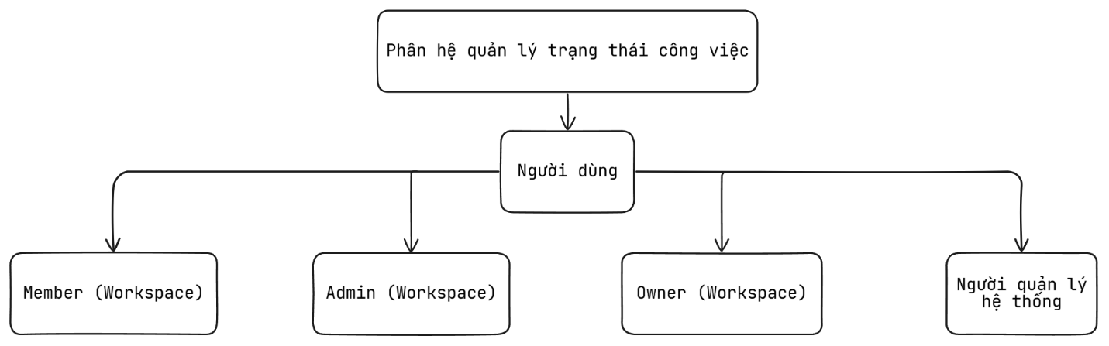

### **3.1. Biểu đồ phân cấp chức năng - Người dùng Workspace (Member workspace):**

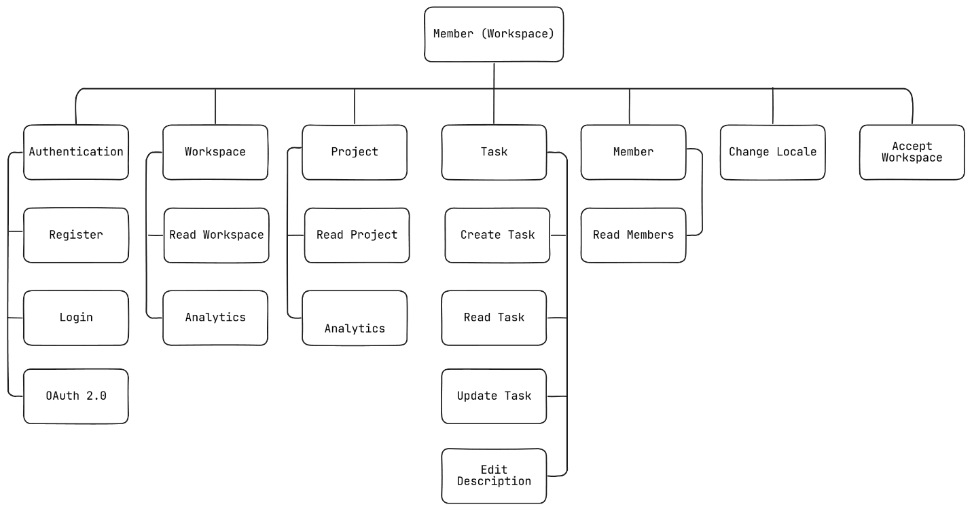

### **3.2. Biểu đồ phân cấp chức năng - Người dùng Workspace (Admin workspace):**

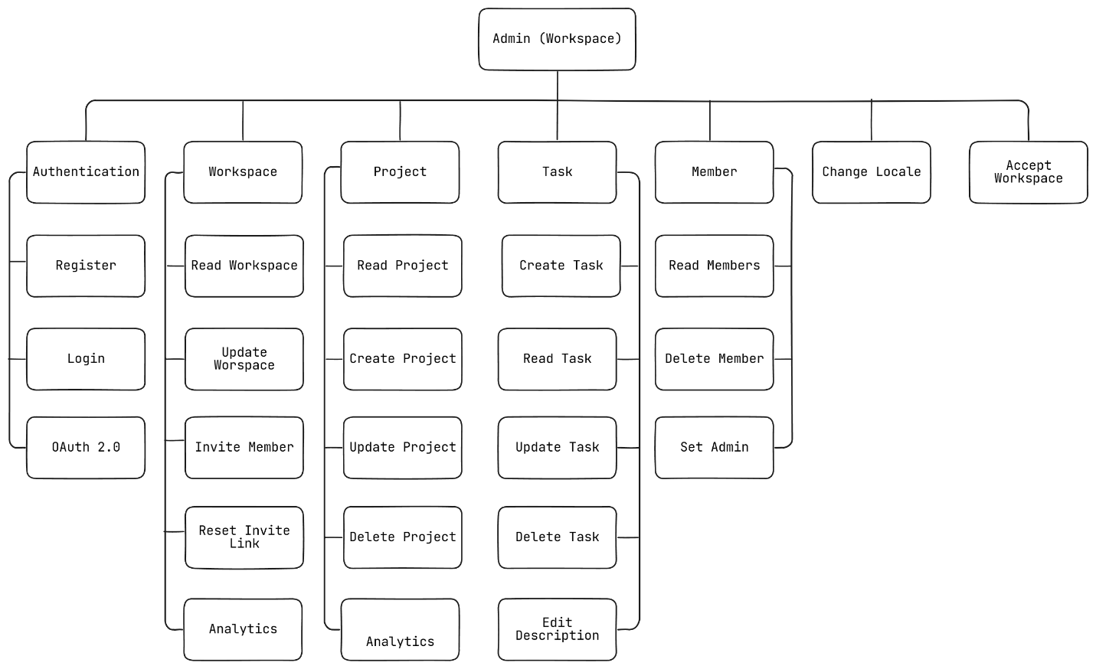

### **3.3. Biểu đồ phân cấp chức năng - Người dùng Workspace (Owner workspace):**

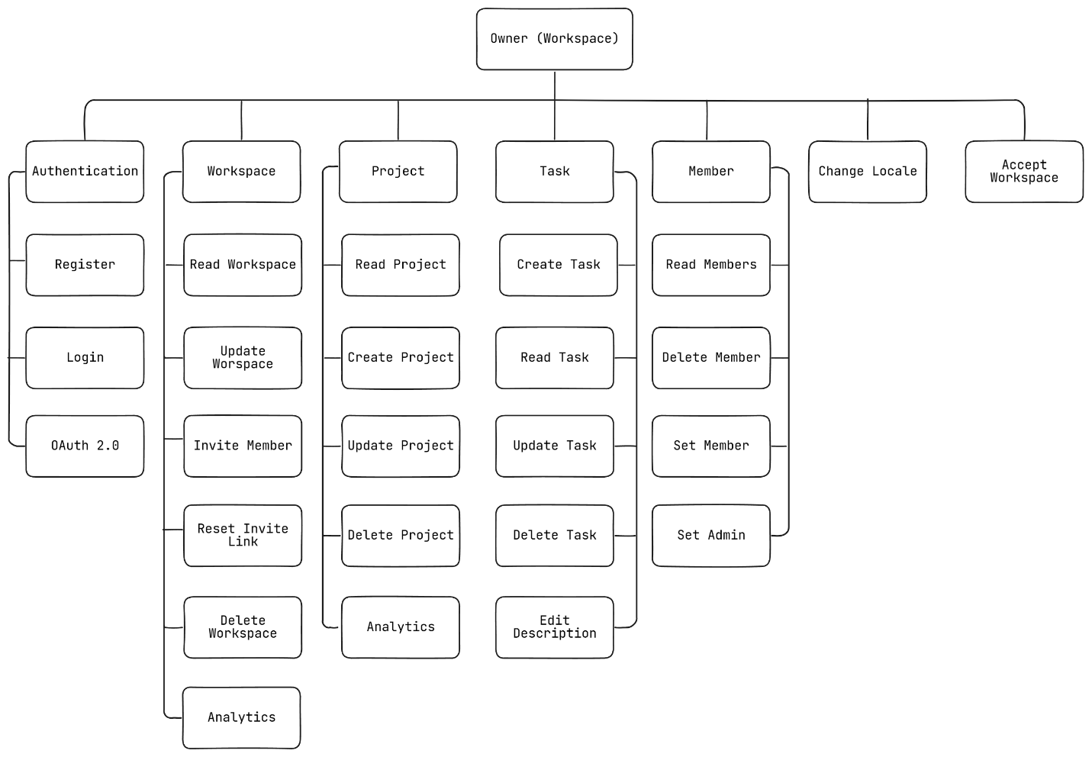

### **3.4. Biểu đồ phân cấp chức năng - Quản lý hệ thống (System Management):**

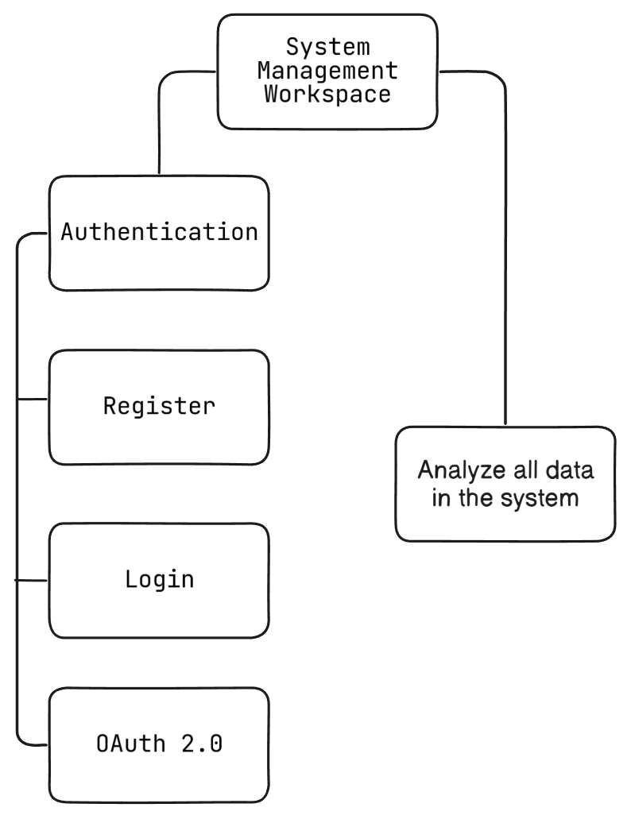

## **4. Thiết kế cơ sở dữ liệu:**

### **4.1. Mô hình cơ sở dữ liệu:**

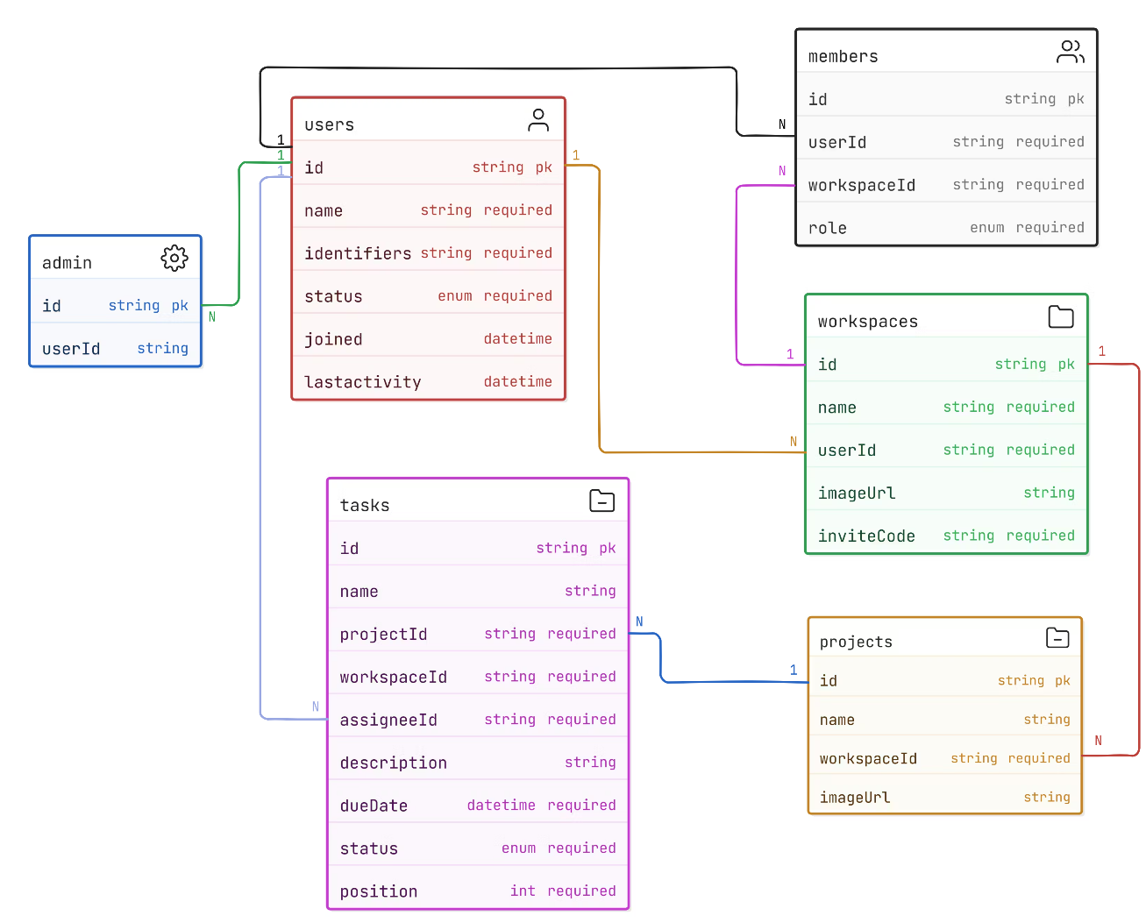

### **4.2. Phân tích thiết kế cơ sở dữ liệu:**

#### **4.2.1. Bảng Users:**

|  |  |
| --- | --- |
| Bảng Users | |
| Thuộc tính | -   id (PK)  -   name  -   identifiers  -   status  -   joined  -   lastactivity |
| Ràng buộc, quy tắc nghiệp vụ | Phụ thuộc hàm |
| Mỗi User chỉ có duy nhất 1 Id | Id là identifiers |
| Tất cả các thuộc tính phụ thuộc hoàn toàn vào Id  Không có thuộc tính nào phụ thuộc bắc cầu. | Đạt 3NF |

#### **4.2.2. Bảng Admin:**

|  |  |
| --- | --- |
| Bảng Admin | |
| Thuộc tính | -   id (PK)  -   userId (FK) – Tham chiếu đến Users.id |
| Ràng buộc, quy tắc nghiệp vụ | Phụ thuộc hàm |
| Mỗi Admin chỉ có duy nhất 1 Id | Id là userId |
| Id là khóa chính, userId phụ thuộc hoàn toàn  Không có thuộc tính trung gian hay phụ thuộc bắc cầu. | Đạt 3NF |

#### **4.2.3. Bảng Members:**

|  |  |
| --- | --- |
| Bảng Members | |
| Thuộc tính | -   id (PK)  -   userId (FK → users.id)  -   workspaceId (FK → workspaces.id)  -   role |
| Ràng buộc, quy tắc nghiệp vụ | Phụ thuộc hàm |
| Mỗi member chỉ có duy nhất 1 Id | Id, userId à users.id (Tham chiếu đến user.id)  Id, workspaceId là workspaceId (Tham chiếu đến workspace.id)  Id là role (Vai trò) |
| Id là khóa chính, userId phụ thuộc hoàn toàn  Không có phụ thuộc bắc cầu hay dư thừa logic. | Đạt 3NF |

#### **4.2.4. Bảng Workspace:**

|  |  |
| --- | --- |
| Bảng Workspace | |
| Thuộc tính | -   id (PK)  -   name  -   userId (FK → users.id) *(Owner Workspace)*  -   imageUrl  -   inviteCode |
| Ràng buộc, quy tắc nghiệp vụ | Phụ thuộc hàm |
| Mỗi Workspace chỉ có duy nhất 1 Id và 1 users.id (Owner Workspace – Người sở hữu) | Id, userId à users.id (Tham chiếu đến id của bảng Users) |
| Tất cả thuộc tính phụ thuộc hoàn toàn vào Id  Không có phụ thuộc bắc cầu hay dư thừa logic. | Đạt 3NF |

#### **4.2.5. Bảng Project:**

|  |  |
| --- | --- |
| Bảng Project | |
| Thuộc tính | - id (PK)  - name  - workspaceId (FK → workspaces.id)  - imageUrl |
| Ràng buộc, quy tắc nghiệp vụ | Phụ thuộc hàm |
| Mỗi Project chỉ có duy nhất 1 Id và 1 workspaceId | Id, workspaceId 🡪 workspaces.id |
| Tất cả thuộc tính phụ thuộc hoàn toàn vào Id  Không có phụ thuộc bắc cầu hay dư thừa logic. | Đạt 3NF |

#### **4.2.6. Bảng Task:**

|  |  |
| --- | --- |
| **Bảng Task** | |
| Thuộc tính | -   id (PK)  -   name  -   projectId (FK → projects.id)  -   workspaceId (FK → workspaces.id)  -   assigneeId (FK → users.id)  -   description  -   dueDate  -   status  -   position |
| Ràng buộc, quy tắc nghiệp vụ | Phụ thuộc hàm |
| Mỗi Task chỉ có duy nhất 1 Id và thuộc 1 project Id  Mỗi project chỉ thuộc 1 workspace) và Tasks đang lưu cả projectId và workspaceId | Id là projectId  projectId → workspaceId |
| Các thuộc tính phụ thuộc hoàn toàn vào id.  WorkspaceId có thể được suy ra từ projectId, nếu projectId → workspaceId là luôn đúng → phụ thuộc bắc cầu. | Vi phạm chuẩn 2: Là Xóa trường workspaceId |

## **5. Giao diện:**

*https://nthuyen.site*

## **6. Công nghệ sử dụng trong dự án:**

nodejs: v21.7.3

typescript: v5

nextjs: v14.2.26

hono: 4.6.5

zod: v3.24.2

node-appwrite: v15.0.1

tailwindcss: v3.4.1

next-intl: v4.1.0

shadcn: v2.0.7

date-fns: v4.1.0

@hello-pangea/dnd: v17.0.0

@tanstack/react-query: v5.59.0

bun: v1.1.38

**V. KIỂM THỬ VÀ QUÉT BẢO MẬT:**

## **1. Quét bảo mật bằng công cụ Arachni:**

* Là một DAST (Dynamic Application Security Testing) tool mã nguồn mở, chuyên quét lỗ hổng trên các web application.
* Tự động dò tìm các kiểu tấn công phổ biến như SQL Injection, XSS, CSRF… bằng cách “chạy thử” các request lên ứng dụng và phân tích phản hồi.
* Thường dùng trong giai đoạn testing hoặc staging để phát hiện lỗ hổng trước khi đưa lên production.

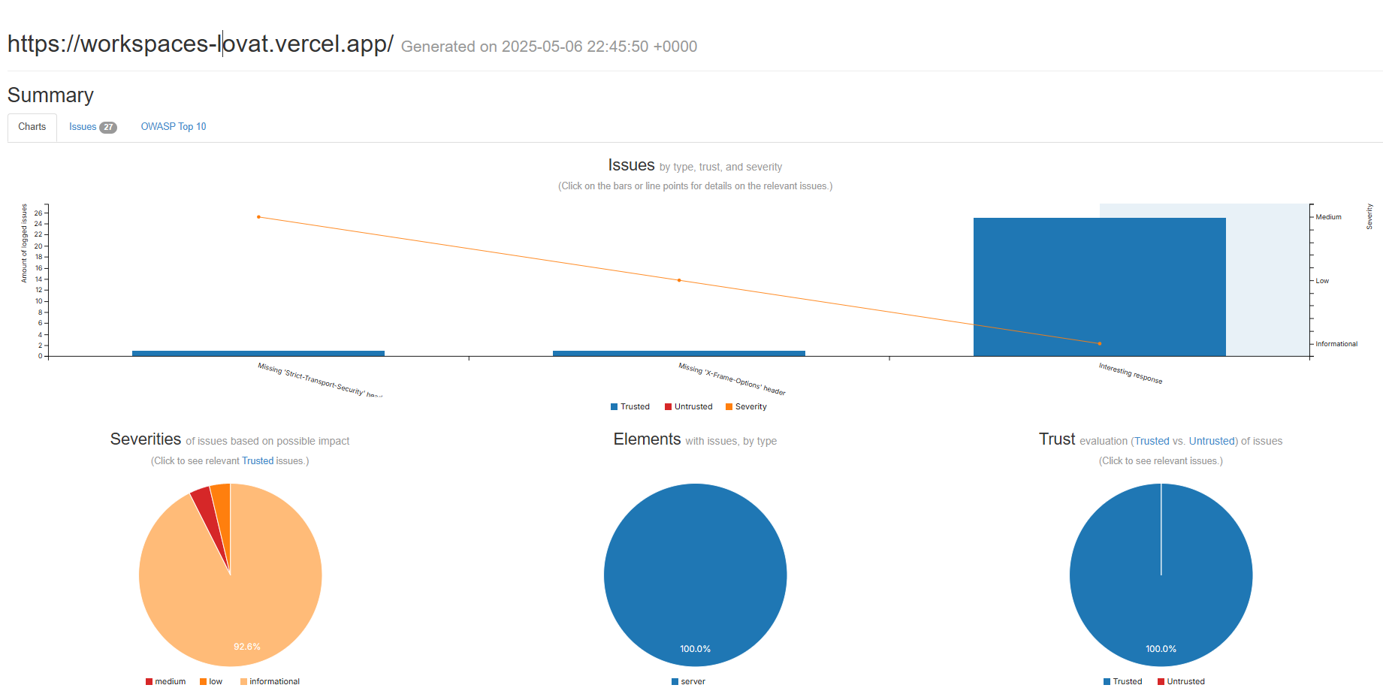

## **2.** **Quét bảo mật bằng công cụ Codeclimate:**

* Là nền tảng đánh giá chất lượng code (code quality & maintainability).
* Cung cấp các chỉ số như độ phức tạp (complexity), duplication, style violations, test coverage…
* Tích hợp CI/CD để “fail build” nếu chất lượng code kém, hoặc gợi ý refactoring, tăng độ dễ bảo trì và hiệu suất nhóm dev.

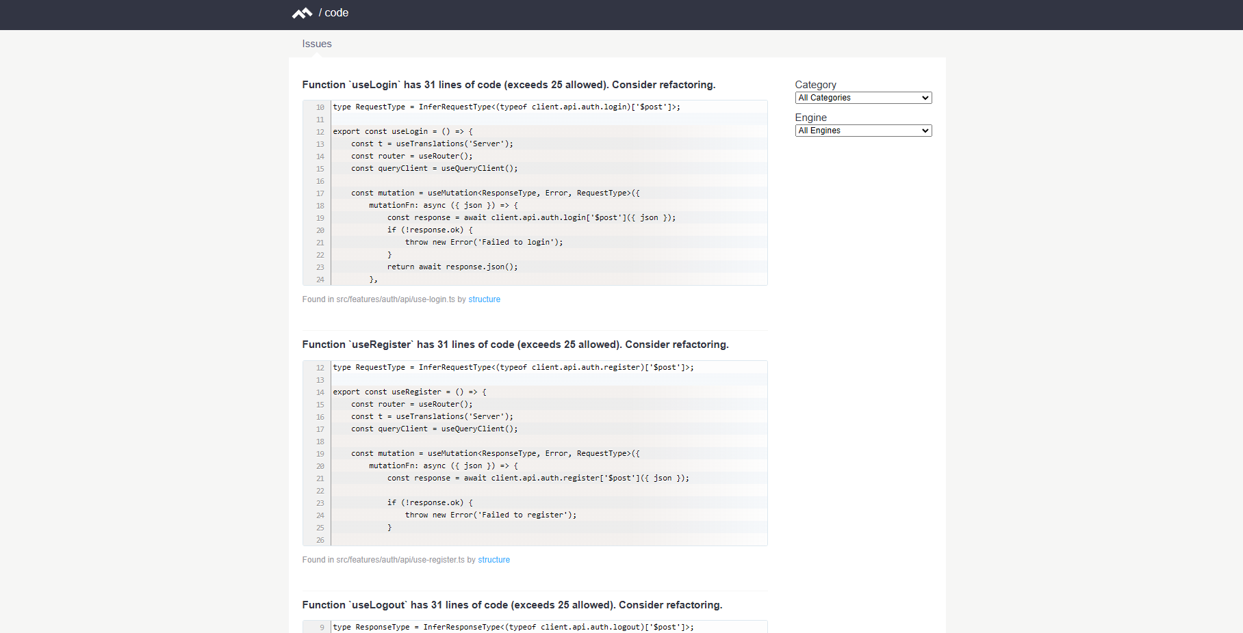

## **3.** **Quét bảo mật bằng công cụ Trivy:**

* Là một scanner nhanh gọn, chủ yếu quét **vulnerability** trong:
* Container images (OS packages, application dependencies)
* Filesystems
* Infrastructure-as-Code (Terraform, Kubernetes manifests…)  
  – Đưa ra danh sách CVE, mức độ nghiêm trọng và gợi ý bản vá.  
  – Thích hợp chạy trong pipeline build/deploy để phát hiện lỗ hổng ngay từ đầu.

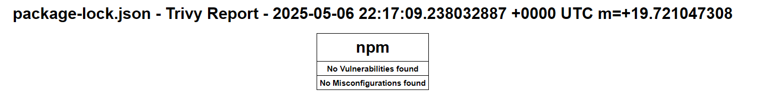

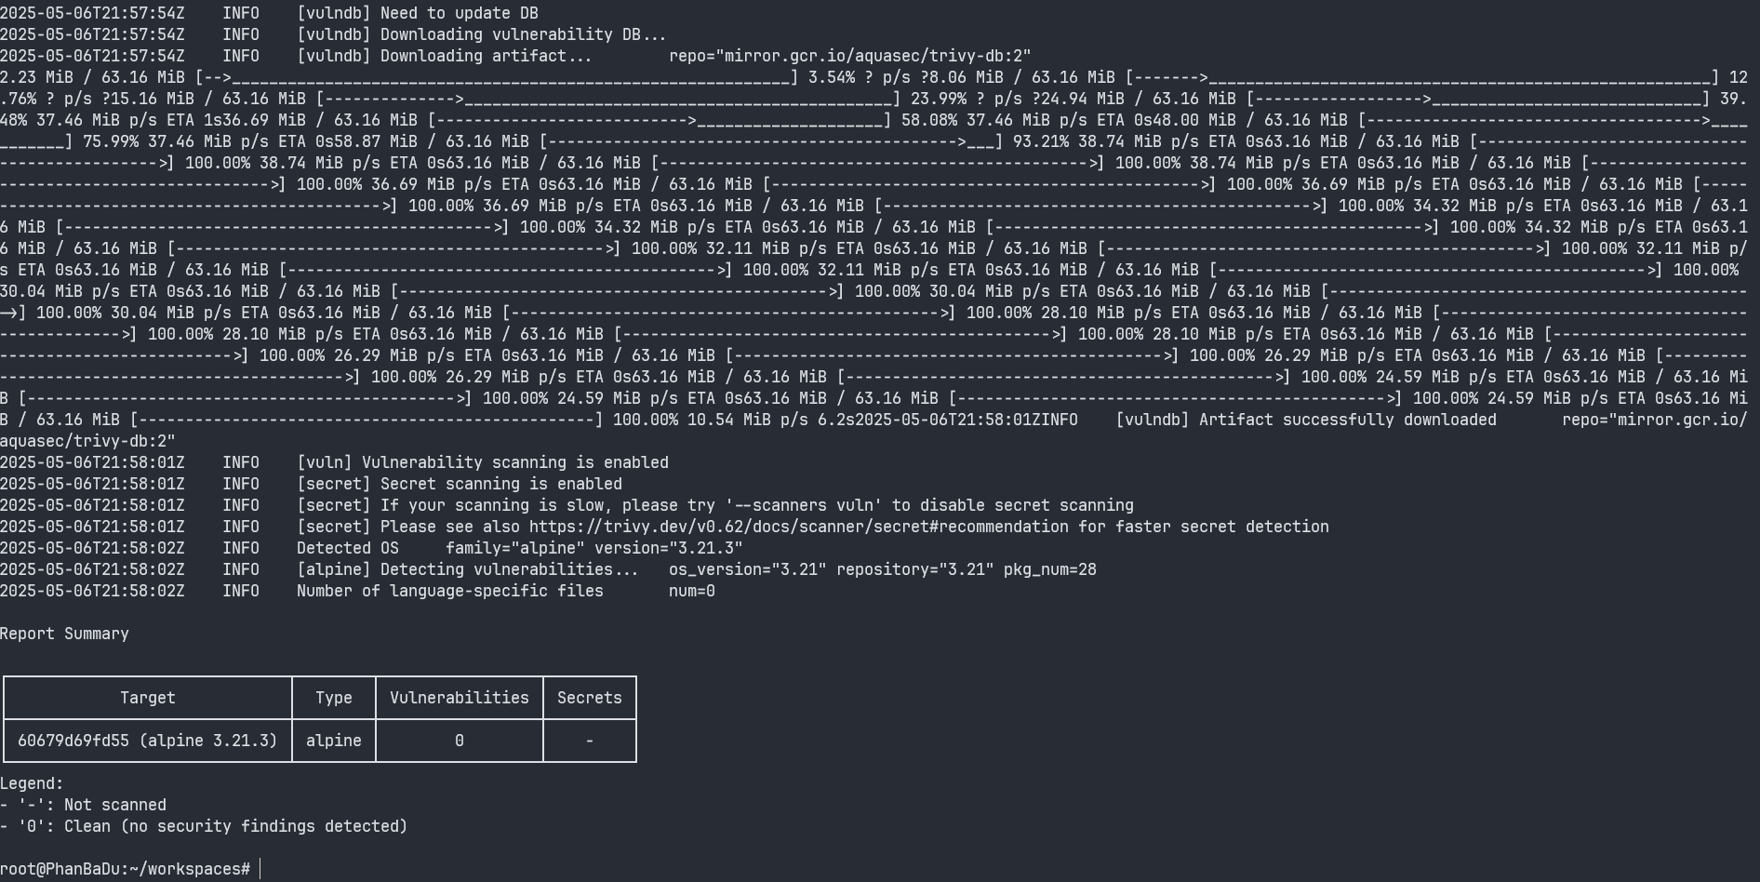

## **4.** **Quét bảo mật bằng công cụ Snyk:**

* Là nền tảng bảo mật “developer-first”, hỗ trợ cả SAST (Static Application Security Testing), SCA (Software Composition Analysis) và IaC scanning.
* Quét dependency (npm, Maven, Docker…), mã nguồn, container, và file cấu hình hạ tầng để tìm vulnerabilities, misconfigurations.
* Tích hợp trực tiếp vào IDE, GitHub/GitLab, CI/CD để cảnh báo và tự động tạo PR vá lỗi.

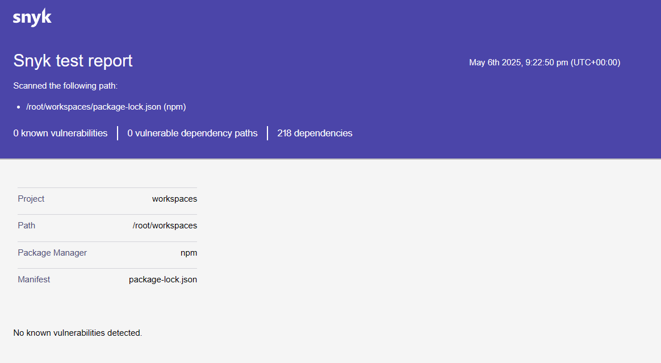

## **5.** **Kịch bản test với công cụ K6:**

* Viết kịch bản test bằng JavaScript/ES6 (tích hợp module, logic điều kiện…)
* Chạy stress test, soak test, spike test lên HTTP API, WebSocket, gRPC…
* Xuất báo cáo dạng JSON/HTML, tích hợp với Grafana để visualize metrics (latency, requests/s, error rate…)
* Chạy trong pipeline CI/CD để đảm bảo “performance gate” trước khi deploy.
* Test với kịch bản login với tài khoản đúng và tài khoản sai trong vòng 10-30s để xem tốc độ phản hồi của web.

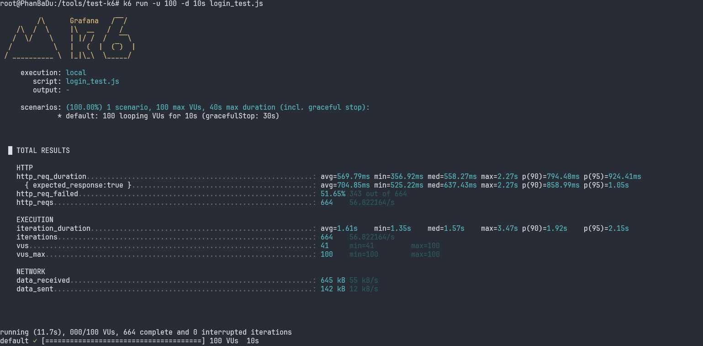

# **VI. TRIỂN KHAI MÔI TRƯỜNG PRODUCTION:**

## **1.Triển khai dự án qua Cloud.**

